本视频讲述了线性代数中矩阵相似的核心概念，涵盖定义、必要条件与常用性质，重点解析了判断与证明矩阵相似的方法论，包括利用传递性、流程图语言及抽象矩阵处理技巧，并通过典型例题演示了参数求解、秩的计算以及相似变换矩阵P的求解过程。
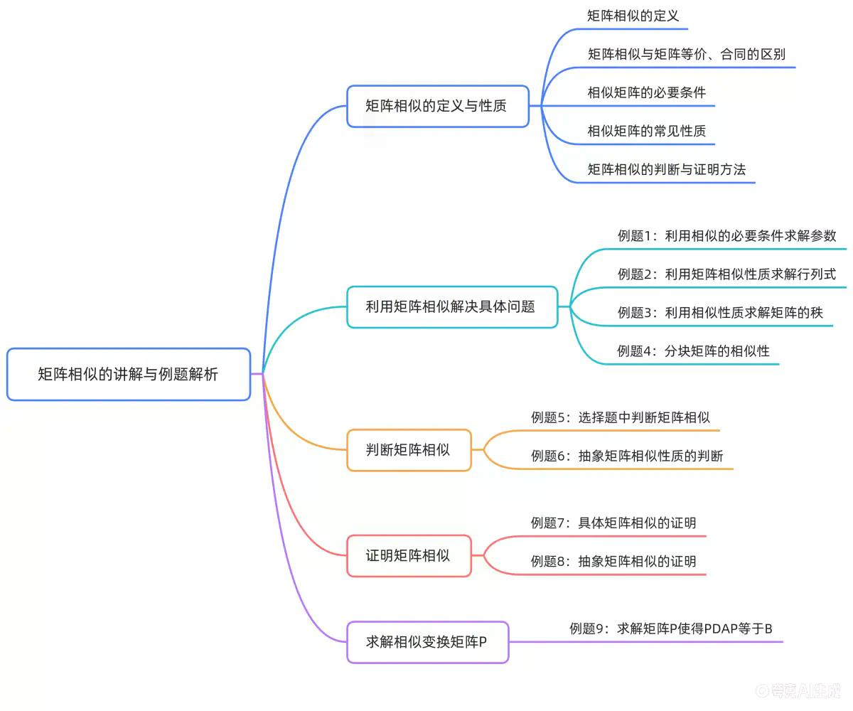
矩阵相似的定义与基本概念
矩阵相似的定义与符号区分
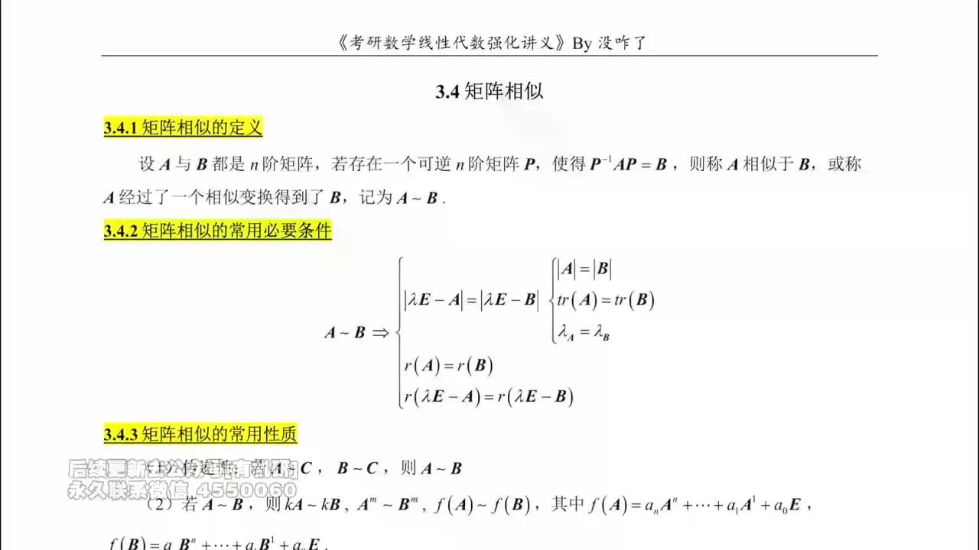
核心定义
设 $A$ 与 $B$ 都是 $n$ 阶矩阵，若存在一个可逆 $n$ 阶矩阵 $P$ ，使得：
$P^{-1}AP=B$
则称 $A$ 相似于 $B$ ，或称 $A$ 经过了一个相似变换得到了 $B$ ，记为 $A∼B$ 。
等价形式：
上述定义等价于 $AP=PB$ 。在抽象性问题中，由于可逆矩阵 $P$ 的具体形式往往未知，直接使用 $P^{-1}$ 较为困难，因此常使用 $AP=PB$ 的形式进行推导和计算。
符号区分：等价、相似与合同
在线性代数中，需严格区分以下三种关系的符号及强弱程度：
- 矩阵等价 ( $A≅B$ )：
- 性质最弱。
- 充要条件是秩相等，即 $r\left(A\right)=r\left(B\right)$ 。
- 矩阵相似 ( $A∼B$ )：
- 性质最强（在三者中）。
- 要求存在可逆矩阵 $P$ 使得 $P^{-1}AP=B$ 。
- 矩阵合同 ( $A≃B$ 或 $A≈B$ )：
- 性质介于等价与相似之间（针对实对称矩阵讨论较多）。
- 主要关注特征值的正负惯性指数相同。
强度关系： 相似 $⇒$ 合同（针对实对称阵） $⇒$ 等价。注意：一般矩阵间只讨论相似与等价，合同主要针对二次型或对称矩阵。
相似的必要条件（秩、行列式、特征值等）
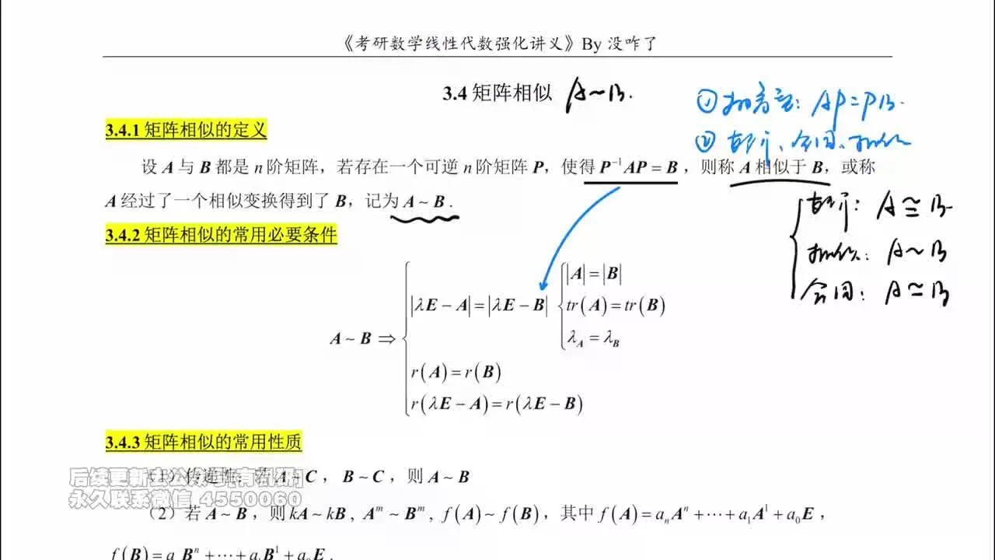
常用必要条件推导
若 $A∼B$ ，则必然满足以下六条性质。这些性质均由定义 $B=P^{-1}AP$ 推导而来：
- 特征多项式相同：
$|λE-A|=|λE-B|$
- 特征值相同：
$λ_{A}=λ_{B}$
（由特征多项式相同直接得出）
- 行列式相同：
$|A|=|B|$
（因为行列式等于所有特征值的乘积）
- 迹相同：
$tr\left(A\right)=tr\left(B\right)$
（因为迹等于所有特征值之和）
- 秩相同：
$r\left(A\right)=r\left(B\right)$
（因为乘以可逆矩阵不改变矩阵的秩）
- 特征矩阵的秩相同：
$r\left(λE-A\right)=r\left(λE-B\right)$
应用策略
- 首选条件：在处理含参数的相似问题时，优先使用 行列式 ( $|A|=|B|$ ) 和 迹 ( $tr\left(A\right)=tr\left(B\right)$ )。这两个量计算简便，易于观察。
- 杀手锏条件：当上述简单条件无法确定参数或排除相似性时，使用 特征矩阵的秩 $r\left(λE-A\right)=r\left(λE-B\right)$ 。
- 该条件蕴含信息最丰富，能反映 Jordan 标准型的结构差异。
- 虽然计算相对复杂，但在解决疑难问题时具有决定性作用。
必要条件的局限性与杀手锏
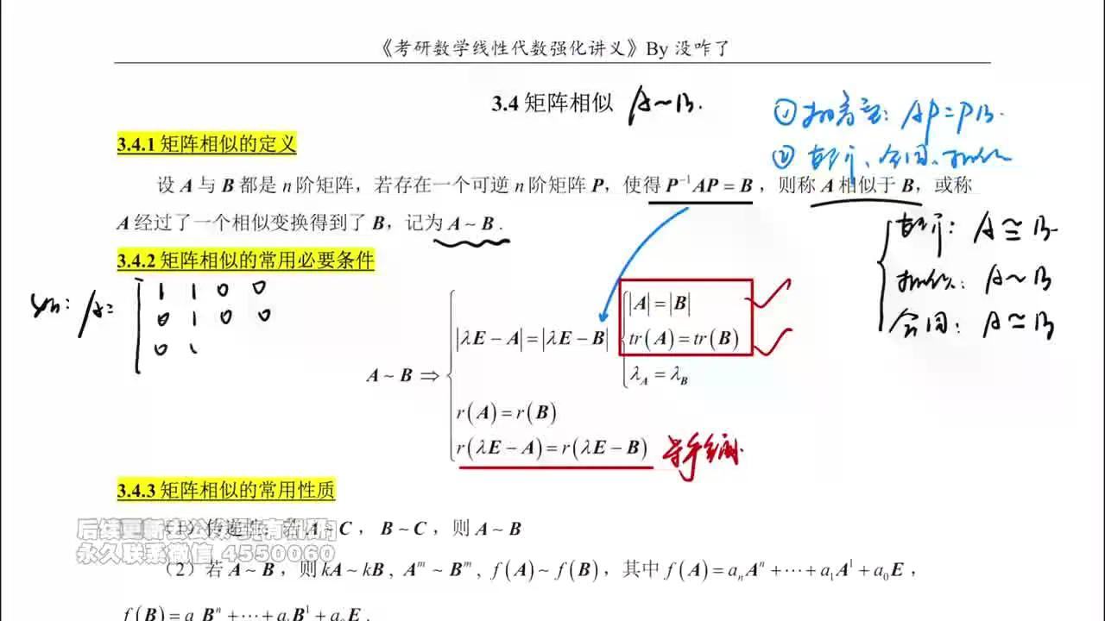
必要非充分性警示
重要结论：上述六条性质均为 $A∼B$ 的必要条件，而非充分条件。
即使两个矩阵满足所有六条必要条件（特征值相同、行列式相同、迹相同、秩相同等），它们不一定相似。
反例说明
考虑以下两个 $4×4$ 矩阵：
$A=\left[\begin{matrix}1 & 1 & 0 & 0 \\ 0 & 1 & 0 & 0 \\ 0 & 0 & 1 & 1 \\ 0 & 0 & 0 & 1\end{matrix}\right],B=\left[\begin{matrix}1 & 0 & 0 & 0 \\ 0 & 1 & 1 & 0 \\ 0 & 0 & 1 & 0 \\ 0 & 0 & 0 & 1\end{matrix}\right]$
- 验证必要条件：
- 特征值均为 $λ_{1}=λ_{2}=λ_{3}=λ_{4}=1$ 。
- $|A|=1,|B|=1$ 。
- $tr\left(A\right)=4,tr\left(B\right)=4$ 。
- $r\left(A\right)=4,r\left(B\right)=4$ （满秩）。
- 对于 $λ=1$ ， $r\left(E-A\right)=2,r\left(E-B\right)=2$ 。
- 所有必要条件均满足。
- 结论：
尽管满足所有常见必要条件，但 $A$ 与 $B$ 不相似。这是因为它们的 Jordan 块结构不同（ $A$ 有两个 $2$ 阶 Jordan 块， $B$ 有一个 $2$ 阶和两个 $1$ 阶 Jordan 块，或者更准确地说，其几何重数或最小多项式不同，导致无法通过相似变换互相转化）。
学习建议：在判断矩阵相似时，若必要条件不满足，可直接判定不相似；若必要条件全部满足，不能直接判定相似，需进一步检查是否可对角化或比较 Jordan 标准型。
矩阵相似的常见性质
传递性、数乘、幂次与三大运算的相似性
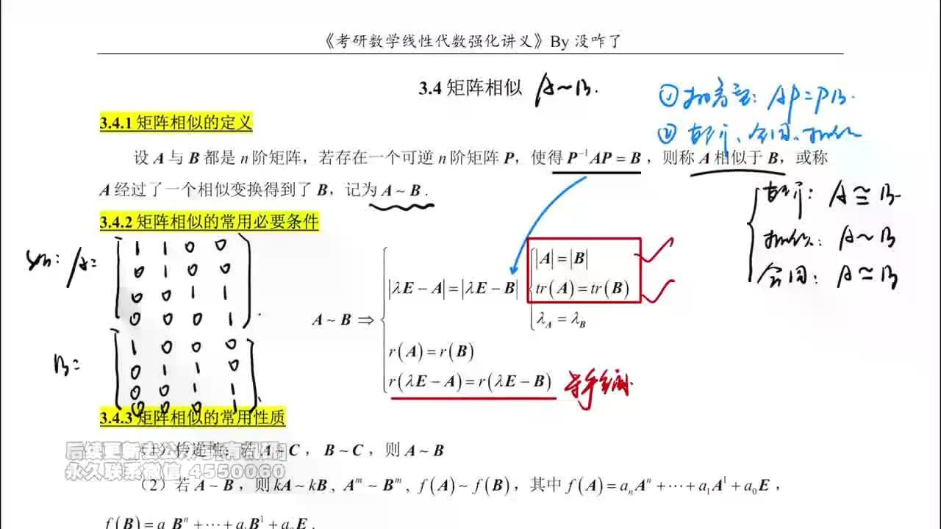
核心性质总结
若 $A∼B$ ，则具有以下重要性质：
- 传递性：
若 $A∼C$ 且 $B∼C$ ，则 $A∼B$ 。
- 应用：常利用对角矩阵 $Λ$ 作为“中介”，即若 $A∼Λ$ 且 $B∼Λ$ ，则 $A∼B$ 。
- 多项式与幂次相似：
- $kA∼kB$ （ $k$ 为常数）
- $A^{m}∼B^{m}$ （ $m$ 为正整数）
- $f\left(A\right)∼f\left(B\right)$ ，其中 $f\left(x\right)$ 为多项式函数。
$f\left(A\right)=a_{n}A^{n}+⋯+a_{1}A+a_{0}E$
$f\left(B\right)=a_{n}B^{n}+⋯+a_{1}B+a_{0}E$
- 三大运算矩阵相似：
- 转置： $A^{T}∼B^{T}$
- 伴随： $A^{*}∼B^{*}$
- 逆矩阵（若可逆）：若 $A$ 可逆，则 $A^{-1}∼B^{-1}$ ，进而 $f\left(A^{-1}\right)∼f\left(B^{-1}\right)$ 。
AB与BA相似的证明
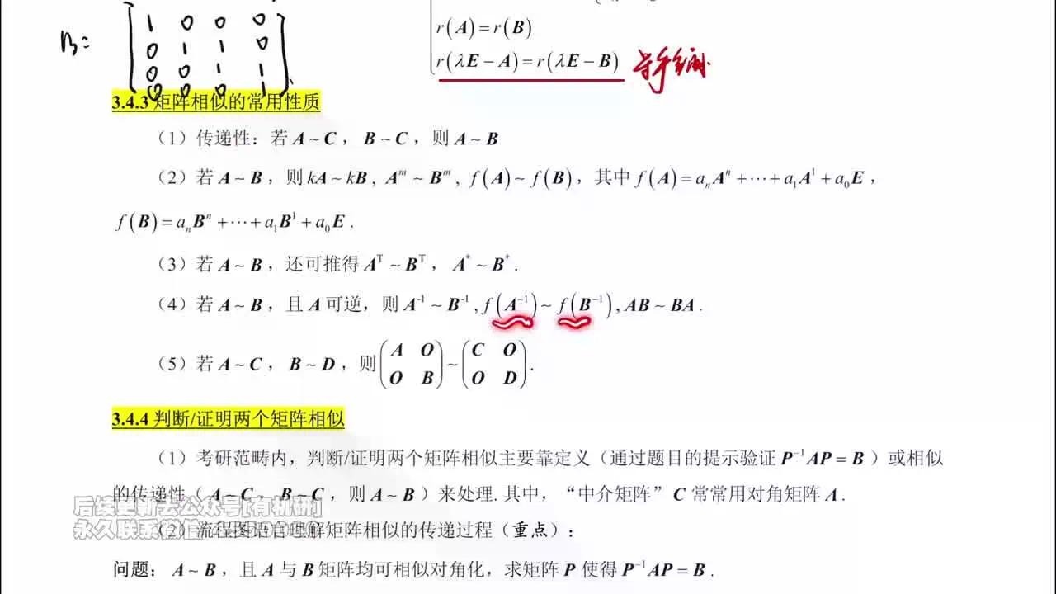
特殊性质： $AB∼BA$
结论：若 $A∼B$ 且 $A$ （或 $B$ ）可逆，则 $AB∼BA$ 。
证明过程
利用相似的定义构造变换矩阵。假设 $A$ 可逆：
- 考察矩阵 $AB$ 。
- 左乘 $A^{-1}$ ，右乘 $A$ ：
$A^{-1}\left(AB\right)A=\left(A^{-1}A\right)BA=EBA=BA$
- 根据相似定义 $P^{-1}XP=Y$ ，此处取 $X=AB,Y=BA,P=A$ 。
- 因为 $A$ 可逆，故存在可逆矩阵 $P=A$ 使得 $P^{-1}\left(AB\right)P=BA$ 。
- 所以 $AB∼BA$ 。
注：若 $B$ 可逆，同理可证 $B^{-1}\left(BA\right)B=AB$ ，即 $BA∼AB$ 。
分块对角矩阵的相似性质
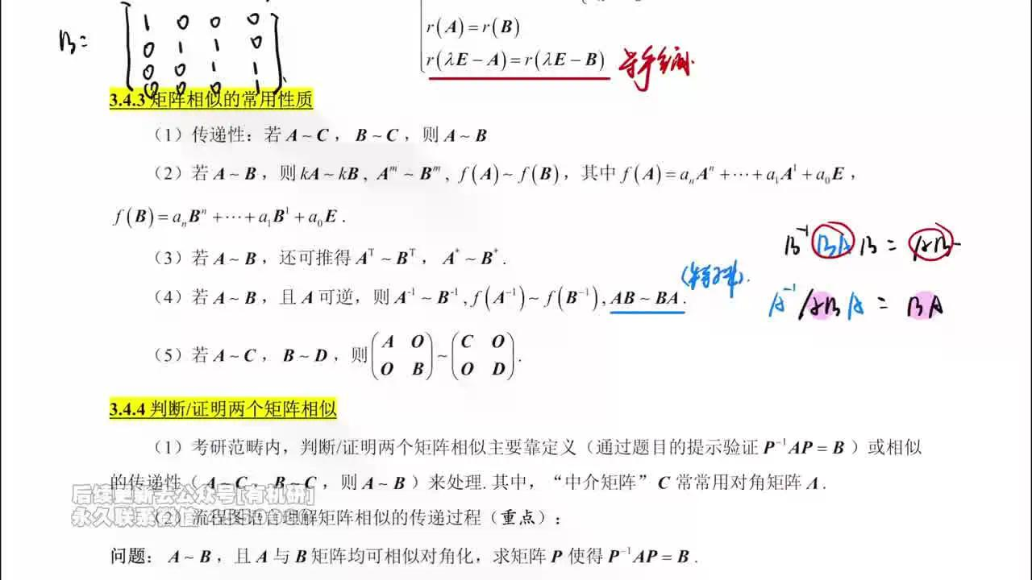
分块矩阵相似定理
若 $A∼C$ 且 $B∼D$ ，则由它们构成的分块对角矩阵也相似：
$\left(\begin{matrix}A & O \\ O & B\end{matrix}\right)∼\left(\begin{matrix}C & O \\ O & D\end{matrix}\right)$
理解要点
- 局部相似导致整体相似：如果分块对角矩阵中对应的每一个小块都分别相似，那么整个大矩阵也是相似的。
- 构造方法：若 $P_{1}^{-1}AP_{1}=C$ 且 $P_{2}^{-1}BP_{2}=D$ ，则取分块对角变换矩阵 $P=\left(\begin{matrix}P_{1} & O \\ O & P_{2}\end{matrix}\right)$ ，即可验证上述结论。
性质能否倒推的判断
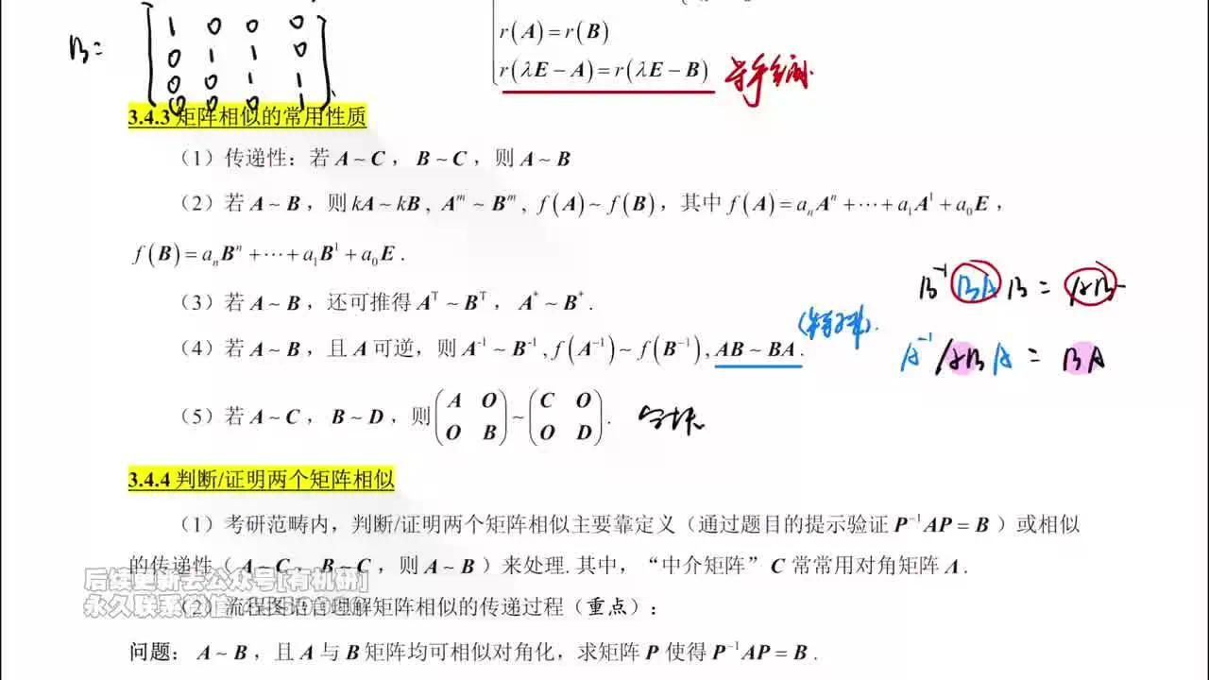
逆向推导的有效性分析
并非所有由 $A∼B$ 推出的性质都能反向推导。需严格区分“充分条件”与“必要条件”。
- 可以倒推的性质（充要条件）
以下三个性质若成立，可反推 $A∼B$ ：
- $A^{T}∼B^{T}$
- $A^{-1}∼B^{-1}$ （前提： $A,B$ 可逆）
- $kA∼kB$ （前提： $k≠0$ ）
证明示例（以逆矩阵为例）：
已知 $A^{-1}∼B^{-1}$ ，即存在可逆矩阵 $P$ 使得：
$P^{-1}A^{-1}P=B^{-1}$
对等式两边同时取逆：
${\left(P^{-1}A^{-1}P\right)}^{-1}={\left(B^{-1}\right)}^{-1}$
$P^{-1}{\left(A^{-1}\right)}^{-1}{\left(P^{-1}\right)}^{-1}=B$
$P^{-1}AP=B$
故 $A∼B$ 。同理可证转置和数乘的情况。
- 不可倒推的性质（仅必要非充分）
以下性质即使成立，也不能保证 $A∼B$ ：
- $A^{m}∼B^{m}$
- $A^{*}∼B^{*}$
- $f\left(A\right)∼f\left(B\right)$
反例说明：
- 幂次：考虑两个不同的幂零矩阵 $A,B$ ，当 $m$ 足够大时， $A^{m}=O,B^{m}=O$ 。显然 $O∼O$ ，但 $A$ 与 $B$ 未必相似（例如 Jordan 块结构不同）。
- 伴随：若 $r\left(A\right)<n-1$ 且 $r\left(B\right)<n-1$ ，则 $A^{*}=O,B^{*}=O$ 。此时 $A^{*}∼B^{*}$ 恒成立，但 $A$ 与 $B$ 可能完全不相似。
学习建议
- 牢记正向的五条常用性质。
- 特别注意只有 转置、逆矩阵、非零数乘 这三类关系是可逆的（即互为充要条件）。
- 在解题时，若遇到 $A^{m}∼B^{m}$ 等条件，不能直接得出 $A∼B$ ，需结合其他条件（如特征值、秩等）综合判断。
判断与证明矩阵相似的方法论
判断相似的两种途径：定义与传递性
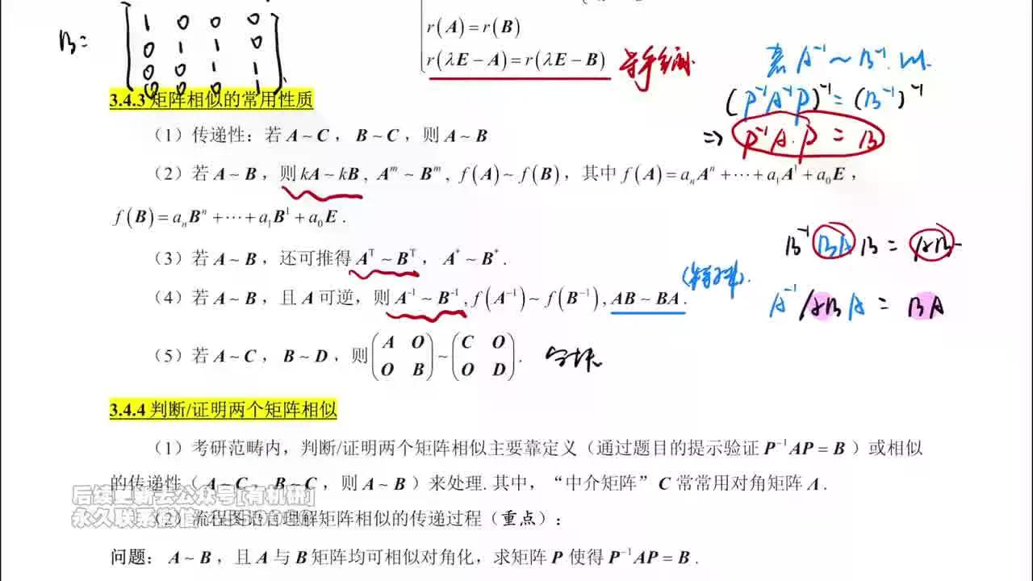
核心方法论
在考研范畴内，判断或证明两个矩阵 $A$ 与 $B$ 相似，主要依靠以下两条路径：
- 利用定义验证：
- 根据题目提示，寻找可逆矩阵 $P$ ，验证是否满足 $P^{-1}AP=B$ 。
- 对于抽象型问题，往往转化为验证 $AP=PB$ 是否成立（此时不显式出现 $P^{-1}$ ）。
- 利用相似的传递性：
- 若存在中介矩阵 $C$ ，使得 $A∼C$ 且 $B∼C$ ，则根据传递性可得 $A∼B$ 。
- 关键技巧：中介矩阵 $C$ 通常选取对角矩阵 $Λ$ 。即若 $A$ 和 $B$ 都能相似对角化为同一个对角阵 $Λ$ ，则 $A∼B$ 。
学习要点
- 处理相似问题时，首先考虑是否可以使用传递性（特别是当矩阵可对角化时）。
- 若无法使用传递性，则回归定义，通过构造方程组求解变换矩阵 $P$ 。
可相似对角化矩阵间相似性的流程图语言
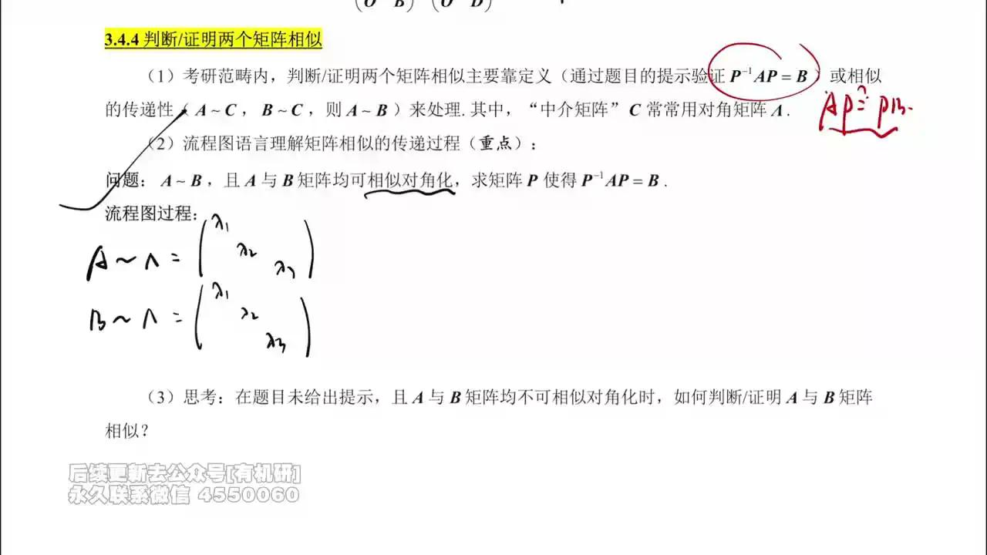
问题模型
已知 $A∼B$ ，且 $A$ 与 $B$ 均可相似对角化，求可逆矩阵 $P$ 使得 $P^{-1}AP=B$ 。
推导过程
由于 $A$ 和 $B$ 相似且均可对角化，它们必相似于同一个对角矩阵 $Λ$ （由相同的特征值构成）：
$Λ=\left(\begin{matrix}λ_{1} & & \\ & λ_{2} & \\ & & λ_{3}\end{matrix}\right)$
- 建立对角化关系：
- 存在可逆矩阵 $P_{1}$ ，使得 $P_{1}^{-1}AP_{1}=Λ$ 。
- 存在可逆矩阵 $P_{2}$ ，使得 $P_{2}^{-1}BP_{2}=Λ$ 。
- 联立等式：
$P_{1}^{-1}AP_{1}=P_{2}^{-1}BP_{2}$
- 分离目标矩阵 $B$ ：
为了得到 $B=\left(\right)A\left(\right)$ 的形式，对等式两边左乘 $P_{2}$ ，右乘 $P_{2}^{-1}$ ：
$P_{2}\left(P_{1}^{-1}AP_{1}\right)P_{2}^{-1}=P_{2}\left(P_{2}^{-1}BP_{2}\right)P_{2}^{-1}$
$\left(P_{2}P_{1}^{-1}\right)A\left(P_{1}P_{2}^{-1}\right)=B$
- 构造变换矩阵 $P$ ：
观察上式，令 $P=P_{1}P_{2}^{-1}$ ，则 $P^{-1}={\left(P_{1}P_{2}^{-1}\right)}^{-1}=P_{2}P_{1}^{-1}$ 。
代入得：
$P^{-1}AP=B$
因此，所求矩阵为 $P=P_{1}P_{2}^{-1}$ 。
流程图语言的逆过程与拼接方法
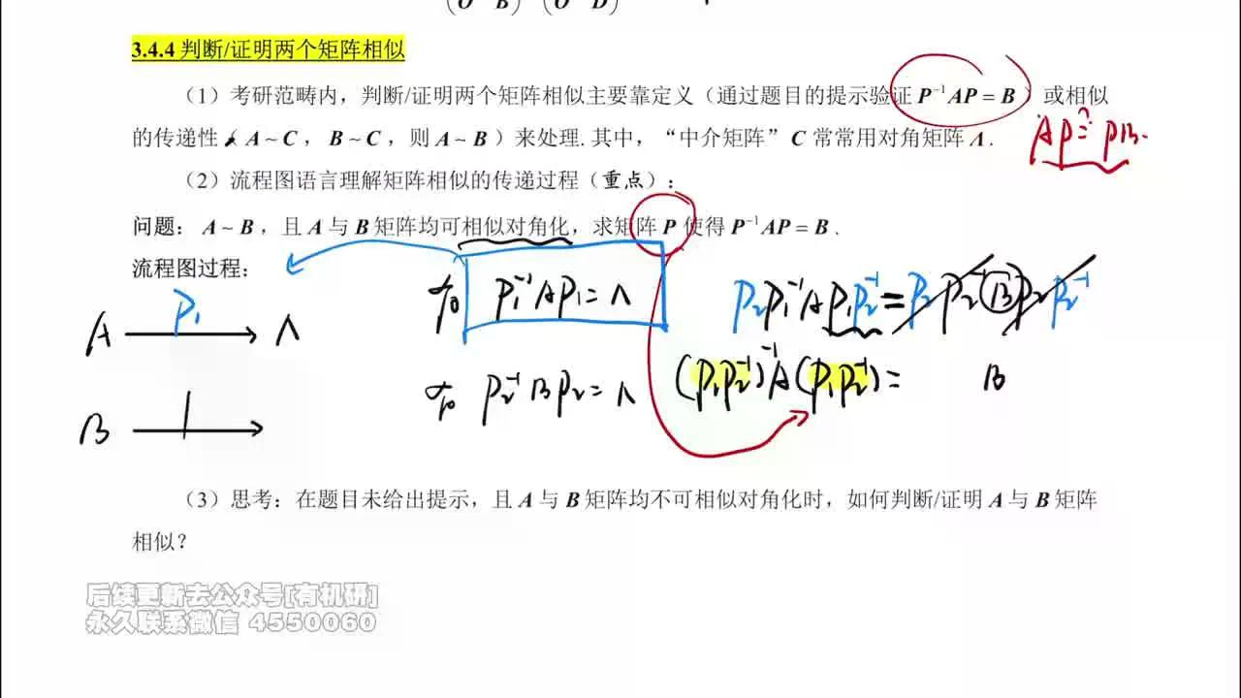
流程图语言定义
为了更清晰地分析相似变换过程，引入“流程图语言”：
- 正向变换： $A\overset{P_{1}}{→}Λ$ 表示 $P_{1}^{-1}AP_{1}=Λ$ 。这里的“作用手段”定义为相似定义式右侧的矩阵 $P_{1}$ 。
- 逆向变换： $Λ\overset{P_{1}^{−1}}{→}A$ 表示 $P_{1}ΛP_{1}^{-1}=A$ 。即通过对角阵左乘 $P_{1}$ 、右乘 $P_{1}^{-1}$ 还原回原矩阵。
流程图的拼接规则
当需要建立 $A$ 到 $B$ 的直接联系时，以对角阵 $Λ$ 为桥梁进行拼接：
- 路径分解：
- $A\overset{P_{1}}{→}Λ$ （作用矩阵为 $P_{1}$ ）
- $Λ\overset{P_{2}^{−1}}{→}B$ （注意： $B\overset{P_{2}}{→}Λ$ 的逆过程是 $Λ\overset{P_{2}^{−1}}{→}B$ ，作用矩阵为 $P_{2}^{-1}$ ）
- 作用矩阵相乘：
整个变换过程 $AB$ 的作用矩阵是各段作用矩阵的乘积。
$A\overset{P_{1}·P_{2}^{−1}}{→}B$
即总变换矩阵 $P=P_{1}P_{2}^{-1}$ 。
优势
- 避免繁琐的矩阵代数变形，直观展示变换路径。
- 适用于多步变换或复杂中间态的分析，只需将各段的“作用矩阵”按顺序相乘即可。
不可对角化矩阵相似的定义法思路
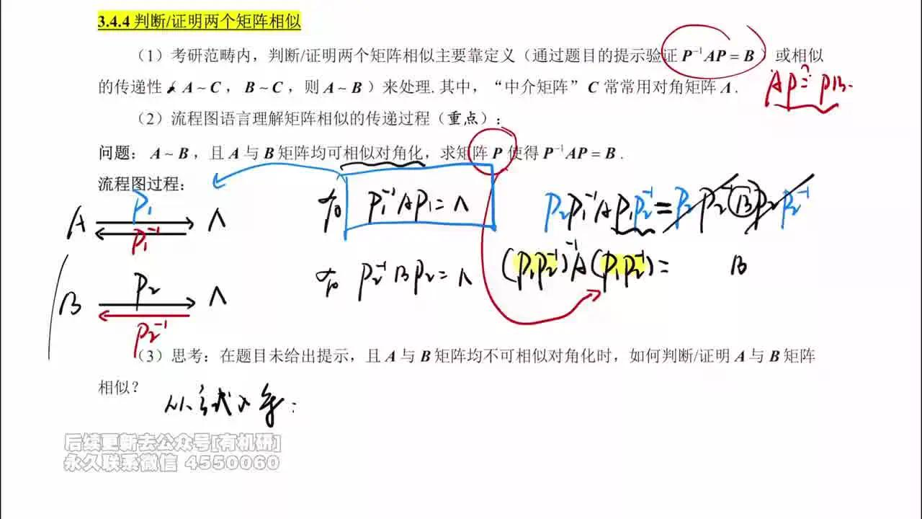
问题分析
若 $A$ 与 $B$ 均不可相似对角化，则无法找到共同的对角中介矩阵 $Λ$ ，传递性路径受阻。此时必须回归定义法。
解题思路
- 从定义入手：
目标是寻找可逆矩阵 $P$ ，使得 $P^{-1}AP=B$ ，等价于 $AP=PB$ 。
- 假设矩阵 $P$ ：
- 设 $P$ 为含有未知元素的矩阵（如 $P=\left(p_{ij}\right)$ ）。
- 将 $AP=PB$ 展开，转化为关于 $p_{ij}$ 的线性方程组。
- 求解与验证：
- 解方程组得到 $P$ 的具体形式。
- 验证 $P$ 是否可逆（即 $|P|≠0$ ）。
- 若能找到这样的可逆矩阵 $P$ ，则 $A∼B$ ；否则不相似。
备考提示
- 此类题型在考研中较为新颖，虽未大规模考查，但需掌握其基本逻辑。
- 重点在于将矩阵相似的定义转化为线性方程组求解问题。
- 后续章节将结合具体例题详细展开此类问题的求解步骤。
类型一：利用必要条件与性质求解问题
例1：利用必要条件求解参数B
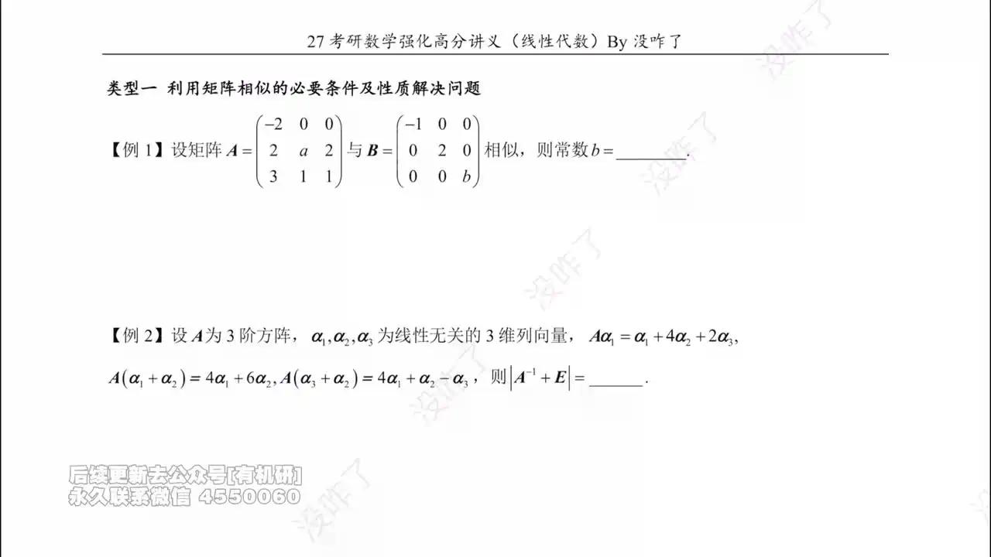
题目原文
设矩阵 $A=\left(\begin{matrix}-2 & 0 & 0 \\ 2 & a & 2 \\ 3 & 1 & 1\end{matrix}\right)$ 与 $B=\left(\begin{matrix}-1 & 0 & 0 \\ 0 & 2 & 0 \\ 0 & 0 & b\end{matrix}\right)$ 相似，则常数 $b=$ ________。
解题思路分析
利用矩阵相似的必要条件逐步筛选参数：
- 迹相等： $tr\left(A\right)=tr\left(B\right)$ 。
- 行列式相等： $|A|=|B|$ 。
- 特征多项式相等（或特征值相同）： $|λE-A|=|λE-B|$ 。若前两步无法唯一确定参数，需使用此更强条件。
分步解答过程
- 利用迹相等：
$tr\left(A\right)=-2+a+1=a-1$
$tr\left(B\right)=-1+2+b=b+1$
由 $tr\left(A\right)=tr\left(B\right)$ 得：
$a-1=b+1a-b=2⋯①$
- 利用行列式相等：
$|A|=\left(-2\right)⋅\left|\begin{matrix}a & 2 \\ 1 & 1\end{matrix}\right|=-2\left(a-2\right)$
$|B|=\left(-1\right)⋅2⋅b=-2b$
由 $|A|=|B|$ 得：
$-2\left(a-2\right)=-2ba-2=ba-b=2⋯②$
*注：方程①和②相同，无法解出具体数值，需引入更强条件。*
- 利用特征值/特征多项式：
$B$ 为对角阵，其特征值为 $-1,2,b$ 。因此 $A$ 的特征值也应为 $-1,2,b$ 。
计算 $A$ 的特征多项式 $|λE-A|$ ：
$|λE-A|=\left|\begin{matrix}λ+2 & 0 & 0 \\ -2 & λ-a & -2 \\ -3 & -1 & λ-1\end{matrix}\right|=\left(λ+2\right)\left[\left(λ-a\right)\left(λ-1\right)-2\right]$
令其为 0，已知 $A$ 有一个特征值为 $-2$ （来自因子 $λ+2$ ）。
对比 $B$ 的特征值 $\left\{-1 , 2 , b\right\}$ ，其中 $-1$ 和 $2$ 均不等于 $-2$ ，故 $A$ 的特征值 $-2$ 必须对应 $B$ 中的未知特征值 $b$ 。
即 $b=-2$ 。
- 验证参数 $a$ （可选）：
将 $b=-2$ 代入 $a-b=2$ 得 $a=0$ 。
验证：当 $a=0$ 时， $\left(λ-0\right)\left(λ-1\right)-2=λ^{2}-λ-2=\left(λ-2\right)\left(λ+1\right)$ ，特征值为 $2,-1$ 。
此时 $A$ 的特征值为 $-2,2,-1$ ，与 $B$ 的特征值 $-1,2,-2$ 完全一致。
答案
$b=-2$
例2：线性无关向量条件转化为相似关系
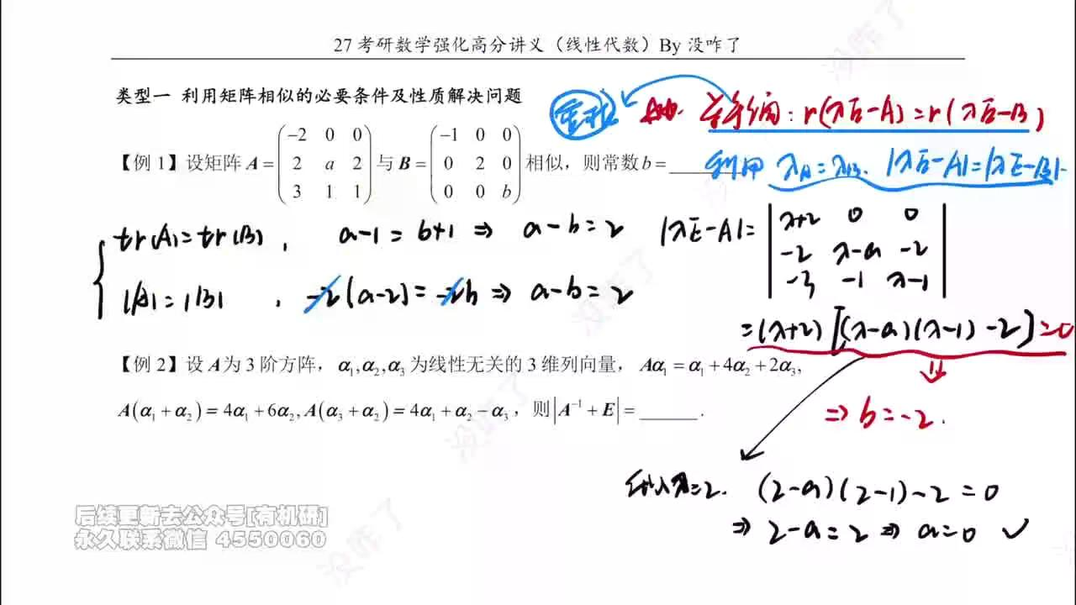
题目原文
设 $A$ 为 3 阶方阵， $α_{1},α_{2},α_{3}$ 为线性无关的 3 维列向量，满足：
$Aα_{1}=α_{1}+4α_{2}+2α_{3}$
$A\left(α_{1}+α_{2}\right)=4α_{1}+6α_{2}$
$A\left(α_{3}+α_{2}\right)=4α_{1}+α_{2}-α_{3}$
求 $|A^{-1}+E|$ 。
解题思路分析
- 整理条件：通过线性组合求出 $Aα_{2}$ 和 $Aα_{3}$ 的表达式。
- 构造相似关系：将条件写成矩阵形式 $AP=PB$ ，其中 $P=\left(α_{1} , α_{2} , α_{3}\right)$ 可逆，从而 $A∼B$ 。
- 转化求解目标：利用相似性质， $|A^{-1}+E|=|B^{-1}+E|$ 。
- 计算特征值：求出 $B$ 的特征值，进而求出 $B^{-1}+E$ 的特征值，最后求积得到行列式。
分步解答过程
- 求解 $Aα_{2}$ 和 $Aα_{3}$ ：
由 $A\left(α_{1}+α_{2}\right)=4α_{1}+6α_{2}$ 及 $Aα_{1}=α_{1}+4α_{2}+2α_{3}$ ，得：
$Aα_{2}=A\left(α_{1}+α_{2}\right)-Aα_{1}=\left(4α_{1}+6α_{2}\right)-\left(α_{1}+4α_{2}+2α_{3}\right)=3α_{1}+2α_{2}-2α_{3}$
由 $A\left(α_{3}+α_{2}\right)=4α_{1}+α_{2}-α_{3}$ ，得：
$Aα_{3}=A\left(α_{3}+α_{2}\right)-Aα_{2}=\left(4α_{1}+α_{2}-α_{3}\right)-\left(3α_{1}+2α_{2}-2α_{3}\right)=α_{1}-α_{2}+α_{3}$
- 构造矩阵方程：
$\left(Aα_{1} , Aα_{2} , Aα_{3}\right)=\left(α_{1} , α_{2} , α_{3}\right)\left(\begin{matrix}1 & 3 & 1 \\ 4 & 2 & -1 \\ 2 & -2 & 1\end{matrix}\right)$
令 $P=\left(α_{1} , α_{2} , α_{3}\right)$ ， $B=\left(\begin{matrix}1 & 3 & 1 \\ 4 & 2 & -1 \\ 2 & -2 & 1\end{matrix}\right)$ 。
因 $α_{i}$ 线性无关， $P$ 可逆，故 $AP=PBA∼B$ 。
- 计算 $B$ 的特征值：
计算 $B$ 的特征多项式或直接观察（此处略去繁琐计算，直接给出结果）：
$B$ 的特征值为 $λ_{1}=-3,λ_{2}=2,λ_{3}=5$ 。
- 计算目标行列式：
$A∼BA^{-1}+E∼B^{-1}+E$ 。
$B^{-1}+E$ 的特征值为 $\frac{1}{λ_{i}}+1$ ：
$μ_{1}=\frac{1}{-3}+1=\frac{2}{3},μ_{2}=\frac{1}{2}+1=\frac{3}{2},μ_{3}=\frac{1}{5}+1=\frac{6}{5}$
$|A^{-1}+E|=|B^{-1}+E|=μ_{1}μ_{2}μ_{3}=\frac{2}{3}×\frac{3}{2}×\frac{6}{5}=\frac{6}{5}$
答案
$\frac{6}{5}$
例2补充：左边结构复杂时的矩阵乘法处理
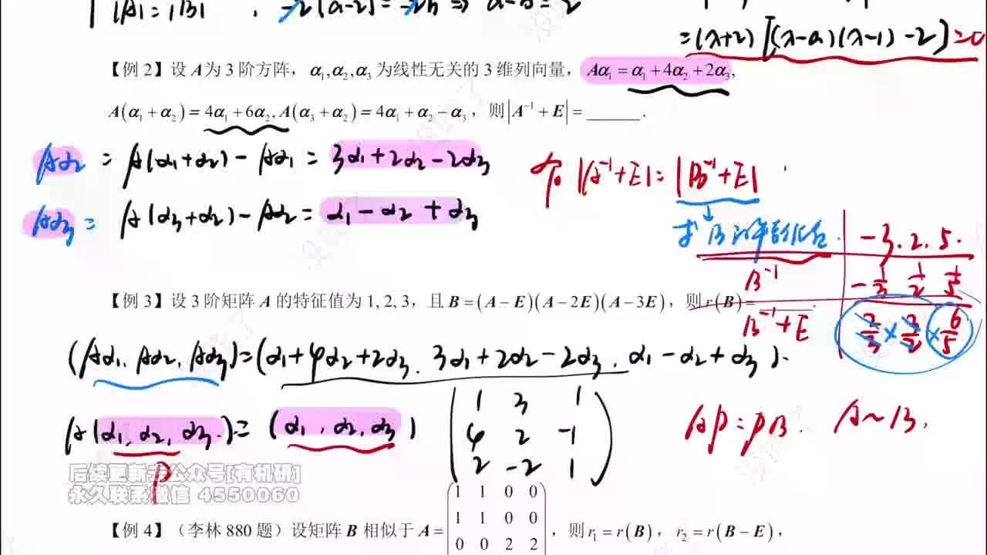
核心方法论
当题目给出的条件左侧不是直接的 $Aα_{i}$ ，而是 $A\left(线性组合\right)$ 时，可通过矩阵乘法统一处理。
处理步骤
- 左侧矩阵化：
将条件左侧拼成矩阵形式：
$A\left(α_{1} , α_{1}+α_{2} , α_{2}+α_{3}\right)=A\left(α_{1} , α_{2} , α_{3}\right){\underset{︸}{\left(\begin{matrix}1 & 1 & 0 \\ 0 & 1 & 1 \\ 0 & 0 & 1\end{matrix}\right)}}_{C}$
- 右侧矩阵化：
将条件右侧拼成矩阵形式：
$\left(\right)=\left(α_{1} , α_{2} , α_{3}\right){\underset{︸}{\left(\begin{matrix}1 & 4 & 4 \\ 4 & 6 & 1 \\ 2 & 0 & -1\end{matrix}\right)}}_{D}$
- 建立等式并消去中间矩阵：
$APC=PDAP=PDC^{-1}$
令 $B^{'}=DC^{-1}$ ，则 $AP=PB^{'}$ ，即 $A∼B^{'}$ 。
结论
无论左侧结构如何复杂，只要能将条件转化为 $APC=PD$ 的形式（其中 $P$ 由线性无关向量组成， $C,D$ 为数字矩阵且 $C$ 可逆），即可通过 $B^{'}=DC^{-1}$ 找到与 $A$ 相似的矩阵 $B^{'}$ ，进而利用 $B^{'}$ 的性质求解。
例3：利用相似对角化求矩阵的秩（两种解法）
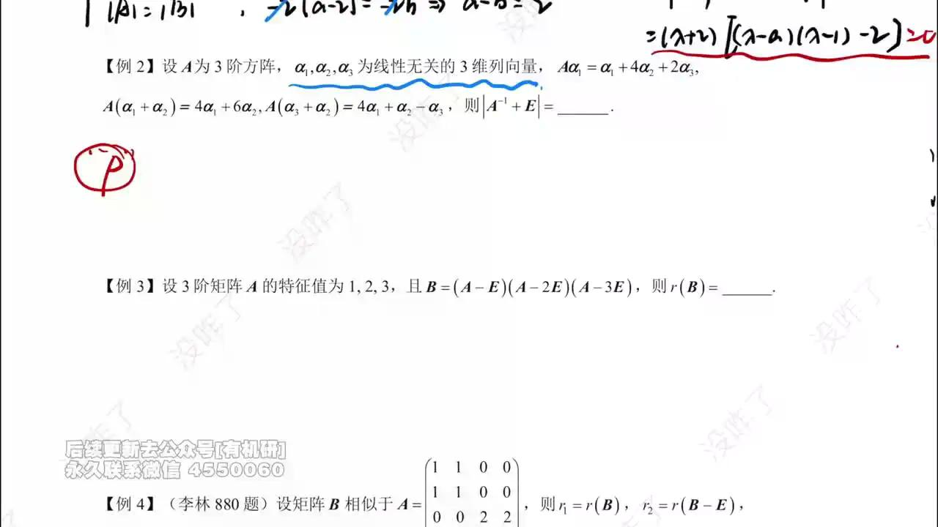
题目原文
设 3 阶矩阵 $A$ 的特征值为 $1,2,3$ ，且 $B=\left(A-E\right)\left(A-2E\right)\left(A-3E\right)$ ，则 $r\left(B\right)=$ ________。
解题思路分析
方法一：利用相似对角化性质直接计算
- $A$ 有互异特征值，故 $A$ 可相似对角化，设 $A∼Λ=diag\left(1 , 2 , 3\right)$ 。
- 若 $A∼Λ$ ，则 $f\left(A\right)∼f\left(Λ\right)$ 。
- 计算 $f\left(Λ\right)$ 并判断其秩。
方法二：利用特征值与秩的关系（推荐）
- 确定 $B$ 是否可对角化。
- 求 $B$ 的特征值。
- 若 $B$ 可对角化，则 $r\left(B\right)=B$ 的非零特征值个数。
分步解答过程
方法一推导：
$B=f\left(A\right)∼f\left(Λ\right)=\left(Λ-E\right)\left(Λ-2E\right)\left(Λ-3E\right)$
代入 $Λ=\left(\begin{matrix}1 & 0 & 0 \\ 0 & 2 & 0 \\ 0 & 0 & 3\end{matrix}\right)$ ：
$Λ-E=diag\left(0 , 1 , 2\right)$
$Λ-2E=diag\left(-1 , 0 , 1\right)$
$Λ-3E=diag\left(-2 , -1 , 0\right)$
相乘得对角元均为 0，故 $f\left(Λ\right)=O$ （零矩阵）。
因为 $B∼O$ ，所以 $r\left(B\right)=r\left(O\right)=0$ 。
方法二推导：
- $A$ 可对角化 $B=f\left(A\right)$ 也可对角化。
- $B$ 的特征值 $μ_{i}=f\left(λ_{i}\right)=\left(λ_{i}-1\right)\left(λ_{i}-2\right)\left(λ_{i}-3\right)$ 。
- $λ_{1}=1μ_{1}=0$
- $λ_{2}=2μ_{2}=0$
- $λ_{3}=3μ_{3}=0$
- $B$ 的特征值全为 0，且 $B$ 可对角化，故 $B$ 相似于零矩阵。
- $r\left(B\right)=0$ 。
答案
$0$
例4：四阶分块矩阵相似性与秩的计算
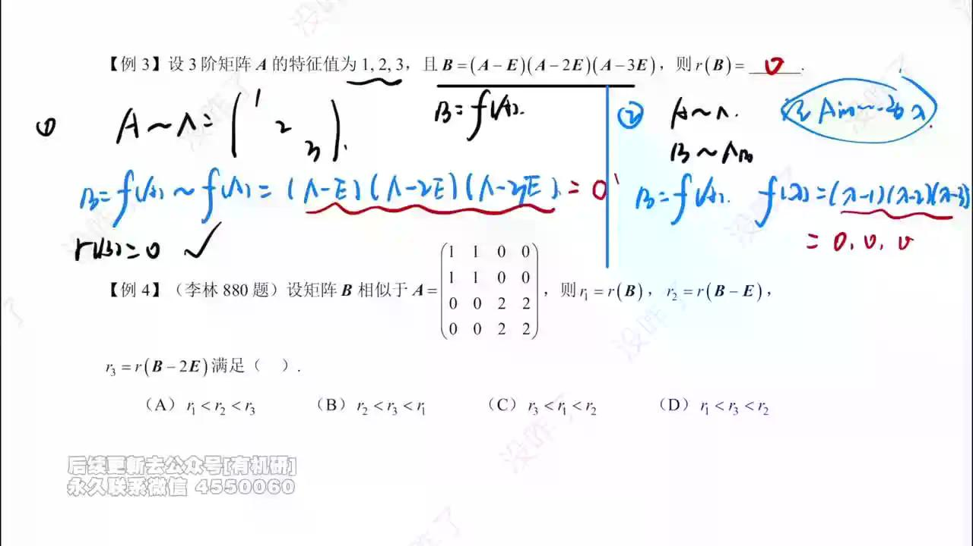
题目原文
（李林 880 题）设矩阵 $B$ 相似于 $A=\left(\begin{matrix}1 & 1 & 0 & 0 \\ 1 & 1 & 0 & 0 \\ 0 & 0 & 2 & 2 \\ 0 & 0 & 2 & 2\end{matrix}\right)$ ，则 $r_{1}=r\left(B\right)$ ， $r_{2}=r\left(B-E\right)$ ， $r_{3}=r\left(B-2E\right)$ 满足（ ）。
(A) $r_{1}<r_{2}<r_{3}$
(B) $r_{2}<r_{3}<r_{1}$
(C) $r_{3}<r_{1}<r_{2}$
(D) $r_{1}<r_{3}<r_{2}$
解题思路分析
- 利用相似不变性： $B∼Ar\left(B\right)=r\left(A\right)$ ， $r\left(B-kE\right)=r\left(A-kE\right)$ 。
- 分析矩阵 $A$ 的结构： $A$ 是分块对角矩阵 $A=\left(\begin{matrix}C & 0 \\ 0 & D\end{matrix}\right)$ ，其中 $C=\left(\begin{matrix}1 & 1 \\ 1 & 1\end{matrix}\right),D=\left(\begin{matrix}2 & 2 \\ 2 & 2\end{matrix}\right)$ 。
- 计算各矩阵的秩：分别计算 $r\left(A\right),r\left(A-E\right),r\left(A-2E\right)$ 。
分步解答过程
- 计算 $r_{1}=r\left(B\right)=r\left(A\right)$ ：
$r\left(A\right)=r\left(C\right)+r\left(D\right)$
$C$ 的两行相同， $r\left(C\right)=1$ ； $D$ 的两行相同， $r\left(D\right)=1$ 。
$r_{1}=1+1=2$
- 计算 $r_{2}=r\left(B-E\right)=r\left(A-E\right)$ ：
$A-E=\left(\begin{matrix}C-E & 0 \\ 0 & D-E\end{matrix}\right)=\left(\begin{matrix}0 & 1 & 0 & 0 \\ 1 & 0 & 0 & 0 \\ 0 & 0 & 1 & 2 \\ 0 & 0 & 2 & 1\end{matrix}\right)$
$r\left(A-E\right)=r\left(C-E\right)+r\left(D-E\right)$
$C-E=\left(\begin{matrix}0 & 1 \\ 1 & 0\end{matrix}\right)$ ，行列式 $-1≠0$ ，故 $r\left(C-E\right)=2$ 。
$D-E=\left(\begin{matrix}1 & 2 \\ 2 & 1\end{matrix}\right)$ ，行列式 $-3≠0$ ，故 $r\left(D-E\right)=2$ 。
$r_{2}=2+2=4$
- 计算 $r_{3}=r\left(B-2E\right)=r\left(A-2E\right)$ ：
$A-2E=\left(\begin{matrix}C-2E & 0 \\ 0 & D-2E\end{matrix}\right)=\left(\begin{matrix}-1 & 1 & 0 & 0 \\ 1 & -1 & 0 & 0 \\ 0 & 0 & 0 & 2 \\ 0 & 0 & 2 & 0\end{matrix}\right)$
$r\left(A-2E\right)=r\left(C-2E\right)+r\left(D-2E\right)$
$C-2E=\left(\begin{matrix}-1 & 1 \\ 1 & -1\end{matrix}\right)$ ，两行成比例， $r\left(C-2E\right)=1$ 。
$D-2E=\left(\begin{matrix}0 & 2 \\ 2 & 0\end{matrix}\right)$ ，行列式 $-4≠0$ ，故 $r\left(D-2E\right)=2$ 。
$r_{3}=1+2=3$
- 比较大小：
$r_{1}=2,r_{2}=4,r_{3}=3$ 。
故 $r_{1}<r_{3}<r_{2}$ 。
答案
(D)
例4补充：实对称矩阵与特殊矩阵法
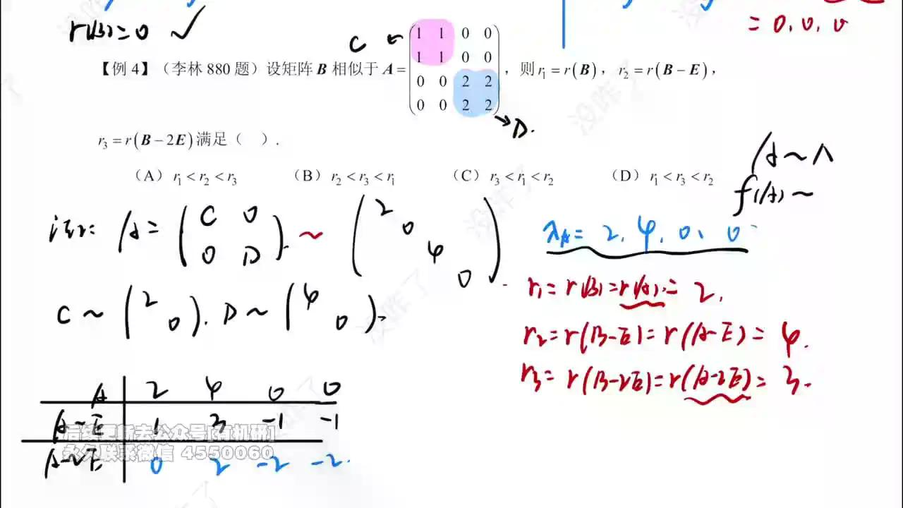
替代解法：利用特征值快速判断秩
对于可对角化矩阵，其秩等于非零特征值的个数。
- 求 $A$ 的特征值：
$A$ 是实对称矩阵，必可对角化。
$C=\left(\begin{matrix}1 & 1 \\ 1 & 1\end{matrix}\right)$ 的特征值为 $2,0$ 。
$D=\left(\begin{matrix}2 & 2 \\ 2 & 2\end{matrix}\right)$ 的特征值为 $4,0$ 。
故 $A$ 的特征值为 $λ_{A}=\left\{2 , 4 , 0 , 0\right\}$ 。
- 利用谱映射定理求相关矩阵的特征值：
- $r\left(B\right)=r\left(A\right)$ ：
$A$ 的非零特征值为 $2,4$ ，共 2 个。 $r_{1}=2$ 。
- $r\left(B-E\right)=r\left(A-E\right)$ ：
$A-E$ 的特征值为 $λ_{i}-1$ ：
$2-1=1,4-1=3,0-1=-1,0-1=-1$ 。
非零特征值为 $1,3,-1,-1$ ，共 4 个。 $r_{2}=4$ 。
- $r\left(B-2E\right)=r\left(A-2E\right)$ ：
$A-2E$ 的特征值为 $λ_{i}-2$ ：
$2-2=0,4-2=2,0-2=-2,0-2=-2$ 。
非零特征值为 $2,-2,-2$ ，共 3 个。 $r_{3}=3$ 。
- 结论：
$r_{1}=2,r_{2}=4,r_{3}=3r_{1}<r_{3}<r_{2}$ 。选 (D)。
技巧总结
- 实对称矩阵：直接判定可对角化，无需额外证明。
- 分块对角矩阵：特征值为各子块特征值的并集。
- 秩与特征值：仅当矩阵可对角化时，秩 = 非零特征值个数。本题中 $A$ 实对称， $A-kE$ 亦实对称，均满足条件。
类型二：判断两个矩阵是否相似
例5：选择题中用必要条件排除法
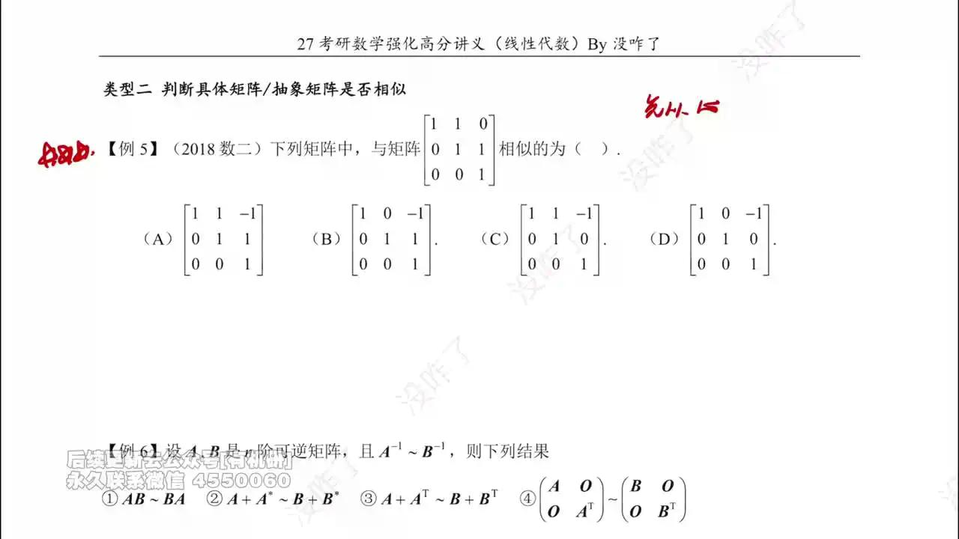
题目原文
设矩阵 $M=\left(\begin{matrix}1 & 1 & -1 \\ 0 & 1 & 1 \\ 0 & 0 & 1\end{matrix}\right)$ ，下列矩阵中与 $M$ 相似的是（ ）。
(A) $\left(\begin{matrix}1 & 1 & -1 \\ 0 & 1 & 1 \\ 0 & 0 & 1\end{matrix}\right)$
(B) $\left(\begin{matrix}1 & 0 & -1 \\ 0 & 1 & 1 \\ 0 & 0 & 1\end{matrix}\right)$
(C) $\left(\begin{matrix}1 & 1 & -1 \\ 0 & 1 & 0 \\ 0 & 0 & 1\end{matrix}\right)$
(D) $\left(\begin{matrix}1 & 0 & -1 \\ 0 & 1 & 0 \\ 0 & 0 & 1\end{matrix}\right)$
解题思路分析
- 初步筛选（简单必要条件）：观察各选项矩阵均为上三角矩阵，对角线元素均为 1。因此，所有矩阵的特征值均为 $λ_{1}=λ_{2}=λ_{3}=1$ 。迹、行列式、特征值均相同，无法通过简单的数值必要条件排除。
- 核心判据（秩的必要性）：若 $A∼B$ ，则对于任意常数 $k$ ，有 $r\left(kE-A\right)=r\left(kE-B\right)$ 。本题中特征值为 1，故重点考察 $r\left(E-M\right)$ 与各选项 $r\left(E-X\right)$ 是否相等。
- 排除法策略：计算题干矩阵 $M$ 在 $λ=1$ 处的几何重数相关秩，依次验证选项。若某选项的秩与题干不符，直接排除。
分步解答过程
- 计算题干矩阵的秩：
$E-M=\left(\begin{matrix}0 & -1 & 1 \\ 0 & 0 & -1 \\ 0 & 0 & 0\end{matrix}\right)$
该矩阵有一个二阶子式 $\left|\begin{matrix}-1 & 1 \\ 0 & -1\end{matrix}\right|=1≠0$ ，且第三行为零行，故 $r\left(E-M\right)=2$ 。
- 逐项验证：
- 选项 (A)：
$E-A=\left(\begin{matrix}0 & -1 & 1 \\ 0 & 0 & -1 \\ 0 & 0 & 0\end{matrix}\right)$
显然 $E-A=E-M$ ，故 $r\left(E-A\right)=2$ 。满足必要条件，保留。
- 选项 (B)：
$E-B=\left(\begin{matrix}0 & 0 & 1 \\ 0 & 0 & -1 \\ 0 & 0 & 0\end{matrix}\right)$
第 1、2 列全为零，仅第 3 列非零且线性相关（成比例），故 $r\left(E-B\right)=1$ 。
因 $1≠2$ ，排除 (B)。
- 选项 (C)：
$E-C=\left(\begin{matrix}0 & -1 & 1 \\ 0 & 0 & 0 \\ 0 & 0 & 0\end{matrix}\right)$
仅第一行非零，故 $r\left(E-C\right)=1$ 。
因 $1≠2$ ，排除 (C)。
- 选项 (D)：
$E-D=\left(\begin{matrix}0 & 0 & 1 \\ 0 & 0 & 0 \\ 0 & 0 & 0\end{matrix}\right)$
仅一个非零元素，故 $r\left(E-D\right)=1$ 。
因 $1≠2$ ，排除 (D)。
- 结论：
只有选项 (A) 满足相似的必要条件 $r\left(E-M\right)=r\left(E-A\right)$ 。在单选题中，可直接选定 (A)。
答案
(A)
例5深入：为何M不能相似对角化
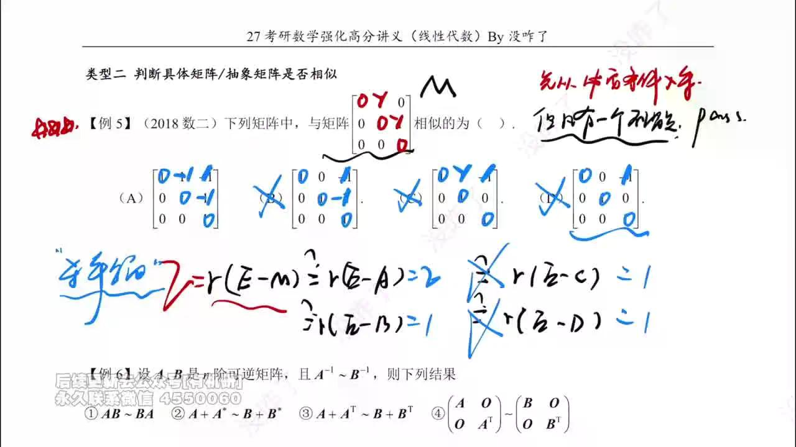
核心概念解析
本题中矩阵 $M$ 及其相似矩阵均不能相似对角化。
- 特征值情况：
$M$ 的特征值为 $λ_{1}=λ_{2}=λ_{3}=1$ （三重根）。
- 线性无关特征向量个数：
对应于 $λ=1$ 的线性无关特征向量个数由齐次线性方程组 $\left(E-M\right)x=0$ 的基础解系所含向量个数决定，即 $n-r\left(E-M\right)$ 。
$n-r\left(E-M\right)=3-2=1$
即只有一个线性无关的特征向量。
- 对角化判定：
$n$ 阶矩阵可相似对角化的充要条件是每个 $k$ 重特征值至少有 $k$ 个线性无关的特征向量。
此处 $λ=1$ 为三重根，但仅有 1 个线性无关特征向量 ( $1<3$ )，故 $M$ 不可相似对角化。
考试策略提示
- 难点分析：由于 $M$ 不可对角化，若要严格证明 $M∼A$ ，需寻找可逆矩阵 $P$ 使得 $P^{-1}MP=A$ ，这通常涉及复杂的方程求解，不适合作为常规大题的直接计算步骤。
- 应试技巧：在选择题中，利用“相似矩阵具有相同的 $r\left(λE-A\right)$ ”这一必要条件进行排除是最高效的方法。一旦排除了其他错误选项，剩余选项即为正确答案，无需强行构造变换矩阵 $P$ 。
例6：抽象矩阵相似性质的判断（圈1-2）
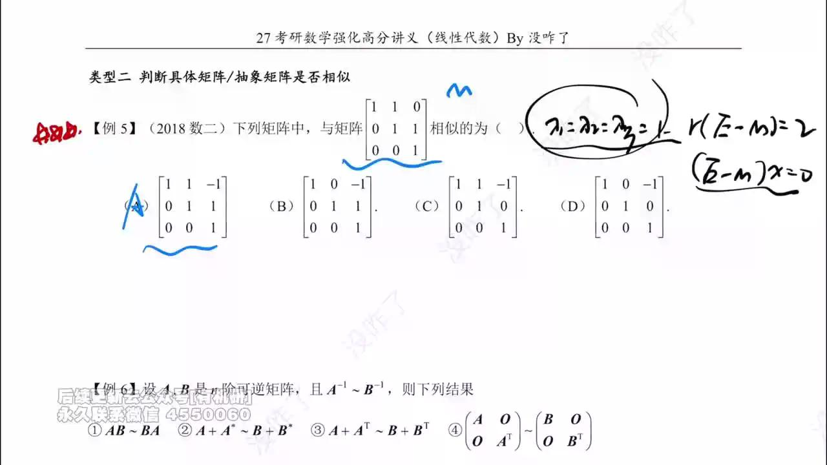
题目原文
设 $A,B$ 是 $n$ 阶可逆矩阵，且 $A^{-1}∼B^{-1}$ ，则下列结果中正确的个数为（ ）。
① $AB∼BA$
② $A+A^{*}∼B+B^{*}$
③ $A+A^{T}∼B+B^{T}$
④ $\left(\begin{matrix}A & O \\ O & A^{T}\end{matrix}\right)∼\left(\begin{matrix}B & O \\ O & B^{T}\end{matrix}\right)$
(A) 1
(B) 2
(C) 3
(D) 4
前置推导
由 $A^{-1}∼B^{-1}$ 可知存在可逆矩阵 $P$ 使得 $P^{-1}A^{-1}P=B^{-1}$ 。
两边取逆得： ${\left(P^{-1}A^{-1}P\right)}^{-1}={\left(B^{-1}\right)}^{-1}P^{-1}AP=B$ 。
即已知条件等价于： $A∼B$ ，且相似变换矩阵为 $P$ 。
分项判定过程
① 判定 $AB∼BA$
- 分析：利用相似定义构造。
- 推导：
$A^{-1}\left(AB\right)A=\left(A^{-1}A\right)BA=EBA=BA$
即存在可逆矩阵 $A$ （因 $A$ 可逆），使得 $A^{-1}\left(AB\right)A=BA$ 。
- 结论： $AB∼BA$ 成立。① 正确。
② 判定 $A+A^{*}∼B+B^{*}$
- 分析：需验证 $A^{*}∼B^{*}$ 且使用的相似变换矩阵是否与 $A∼B$ 一致。
- 推导：
已知 $P^{-1}AP=B$ 。
两边取伴随矩阵：
${\left(P^{-1}AP\right)}^{*}=B^{*}$
利用伴随运算性质 ${\left(XYZ\right)}^{*}=Z^{*}Y^{*}X^{*}$ 及 ${\left(P^{-1}\right)}^{*}={\left(P^{*}\right)}^{-1}$ ：
$P^{*}A^{*}{\left(P^{-1}\right)}^{*}=B^{*}P^{*}A^{*}{\left(P^{*}\right)}^{-1}=B^{*}$
这表明 $A^{*}∼B^{*}$ ，但相似变换矩阵为 $P^{*}$ ，而非 $P$ 。
*修正推导（利用行列式关系统一变换矩阵）*：
由 $A^{*}=|A|A^{-1}$ 和 $B^{*}=|B|B^{-1}$ 。
因为 $A∼B$ ，所以 $|A|=|B|$ 。
$P^{-1}A^{*}P=P^{-1}\left(|A|A^{-1}\right)P=|A|\left(P^{-1}A^{-1}P\right)$
又因 $P^{-1}AP=BA=PBP^{-1}A^{-1}=PB^{-1}P^{-1}$ ，
或者直接利用 $A^{-1}∼B^{-1}$ 且变换矩阵为 $P$ （前文已证 $P^{-1}A^{-1}P=B^{-1}$ ）：
$P^{-1}A^{*}P=|A|P^{-1}A^{-1}P=|A|B^{-1}=|B|B^{-1}=B^{*}$
即 $P^{-1}A^{*}P=B^{*}$ 。
此时，我们有：
- $P^{-1}AP=B$
- $P^{-1}A^{*}P=B^{*}$
两式相加：
$P^{-1}\left(A+A^{*}\right)P=B+B^{*}$
- 结论： $A+A^{*}∼B+B^{*}$ 成立。② 正确。
例6：抽象矩阵相似性质的判断（圈3-4）
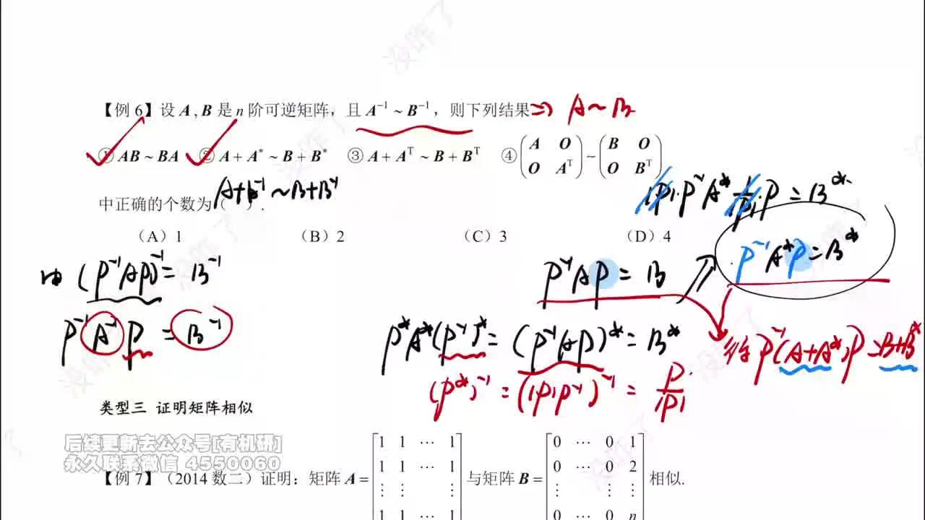
分项判定过程（续）
③ 判定 $A+A^{T}∼B+B^{T}$
- 分析：需考察 $A^{T}$ 与 $B^{T}$ 的相似关系及变换矩阵。
- 推导：
已知 $P^{-1}AP=B$ 。
两边取转置：
${\left(P^{-1}AP\right)}^{T}=B^{T}P^{T}A^{T}{\left(P^{-1}\right)}^{T}=B^{T}$
令 $Q={\left(P^{-1}\right)}^{T}={\left(P^{T}\right)}^{-1}$ ，则上式可写为 $Q^{-1}A^{T}Q=B^{T}$ 。
这说明 $A^{T}∼B^{T}$ ，但其相似变换矩阵为 $Q={\left(P^{T}\right)}^{-1}$ ，而 $A∼B$ 的变换矩阵为 $P$ 。
由于 $P≠{\left(P^{T}\right)}^{-1}$ （一般情况下），我们无法找到一个统一的矩阵 $S$ 同时满足 $S^{-1}AS=B$ 和 $S^{-1}A^{T}S=B^{T}$ 。因此，不能直接将两个相似关系相加得到 $A+A^{T}∼B+B^{T}$ 。
- 反例思考：若 $A$ 为非对称矩阵，通常 $A+A^{T}$ 与 $B+B^{T}$ 不保持由 $P$ 定义的相似关系。
- 结论：③ 错误。
④ 判定 $\left(\begin{matrix}A & O \\ O & A^{T}\end{matrix}\right)∼\left(\begin{matrix}B & O \\ O & B^{T}\end{matrix}\right)$
- 分析：利用分块对角矩阵的相似性质。若子块分别相似，则整体相似。
- 推导：
- 左上角： $A∼B$ ，存在 $P$ 使 $P^{-1}AP=B$ 。
- 右下角： $A^{T}∼B^{T}$ ，存在 $Q={\left(P^{T}\right)}^{-1}$ 使 $Q^{-1}A^{T}Q=B^{T}$ 。
构造分块对角变换矩阵 $S=\left(\begin{matrix}P & O \\ O & Q\end{matrix}\right)=\left(\begin{matrix}P & O \\ O & {\left(P^{T}\right)}^{-1}\end{matrix}\right)$ 。
计算 $S^{-1}\left(\begin{matrix}A & O \\ O & A^{T}\end{matrix}\right)S$ ：
$\left(\begin{matrix}P^{-1} & O \\ O & Q^{-1}\end{matrix}\right)\left(\begin{matrix}A & O \\ O & A^{T}\end{matrix}\right)\left(\begin{matrix}P & O \\ O & Q\end{matrix}\right)=\left(\begin{matrix}P^{-1}AP & O \\ O & Q^{-1}A^{T}Q\end{matrix}\right)=\left(\begin{matrix}B & O \\ O & B^{T}\end{matrix}\right)$
由于存在可逆矩阵 $S$ 使得上述等式成立，故两个分块矩阵相似。
- 结论：④ 正确。
最终统计
正确的命题有：①、②、④，共 3 个。
答案
(C)
类型三：严格证明矩阵相似
例7：秩1矩阵与上三角矩阵相似的证明
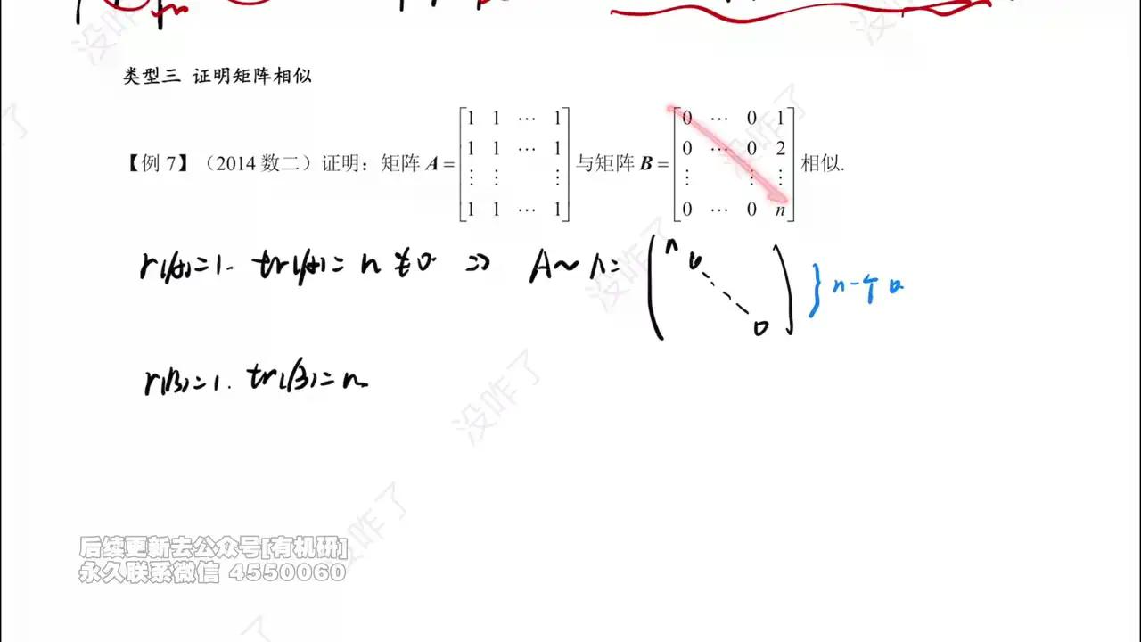
题目背景与思路分析
本题要求严格证明两个 $n$ 阶矩阵 $A$ 和 $B$ 相似。
- 矩阵 $A$ ：元素全为 1 的矩阵（即 $a_{ij}=1$ ）。
- 矩阵 $B$ ：上三角矩阵，对角线元素为 $1,2,,n-1,0$ （注：根据特征值推导，最后一个对角元应使得迹为 $n$ ，结合ASR中“1到n”及特征值结果，通常此类经典题型中 $B$ 的结构旨在构造相同的特征值分布，此处重点在于利用相似的对角阵作为桥梁）。
- 核心策略：利用相似的传递性。若 $A∼Λ$ 且 $B∼Λ$ ，则 $A∼B$ 。其中 $Λ$ 为对角矩阵。
分步解答过程
- 分析矩阵 $A$ 的相似对角化
- 计算特征值：
矩阵 $A=\left(\begin{matrix}1 & 1 & ⋯ & 1 \\ 1 & 1 & ⋯ & 1 \\ ⋮ & ⋮ & & ⋮ \\ 1 & 1 & ⋯ & 1\end{matrix}\right)$ 。
由于 $A$ 的各行相同，故 $r\left(A\right)=1$ 。
迹 $tr\left(A\right)=\sum_{i=1}^{n}{ }1=n$ 。
对于秩为 1 的矩阵，其特征值为 $λ_{1}=tr\left(A\right)=n$ ，其余 $n-1$ 个特征值均为 0。
即 $λ_{1}=n,λ_{2}==λ_{n}=0$ 。
- 判断可对角化：
- 方法一（通用）：由 $r\left(A\right)=1$ ，齐次方程组 $Ax=0$ 的基础解系含有 $n-r\left(A\right)=n-1$ 个线性无关向量。这 $n-1$ 个向量即为对应于特征值 $λ=0$ 的线性无关特征向量。加上对应于 $λ=n$ 的一个特征向量，共有 $n$ 个线性无关特征向量，故 $A$ 可相似对角化。
- 方法二（特殊性质）： $A$ 是实对称矩阵（ $A=A^{T}$ ），实对称矩阵必可相似对角化。
- 结论：存在可逆矩阵 $P_{1}$ ，使得 $P_{1}^{-1}AP_{1}=Λ=\left(\begin{matrix}n & & & \\ & 0 & & \\ & & ⋱ & \\ & & & 0\end{matrix}\right)$ 。
- 分析矩阵 $B$ 的相似对角化
- 计算特征值：
假设 $B$ 为题目隐含的上三角结构，其特征多项式为 $|λE-B|=λ^{n-1}\left(λ-n\right)$ 。
解得特征值： $λ_{1}=n,λ_{2}==λ_{n}=0$ 。
- 判断可对角化：
同理，需验证 $λ=0$ 对应的线性无关特征向量个数。
由题意及结构可知， $r\left(B\right)=1$ （或通过具体计算 $r\left(0E-B\right)$ ），故 $Bx=0$ 有 $n-1$ 个线性无关解。
因此， $B$ 也有 $n$ 个线性无关特征向量，可相似对角化。
- 结论：存在可逆矩阵 $P_{2}$ ，使得 $P_{2}^{-1}BP_{2}=Λ=\left(\begin{matrix}n & & & \\ & 0 & & \\ & & ⋱ & \\ & & & 0\end{matrix}\right)$ 。
- 综合结论
由 $A∼Λ$ 且 $B∼Λ$ ，根据相似关系的传递性，可得：
$A∼B$
答案
$A$ 与 $B$ 相似。
例8：抽象二阶矩阵相似性的证明（第一问）
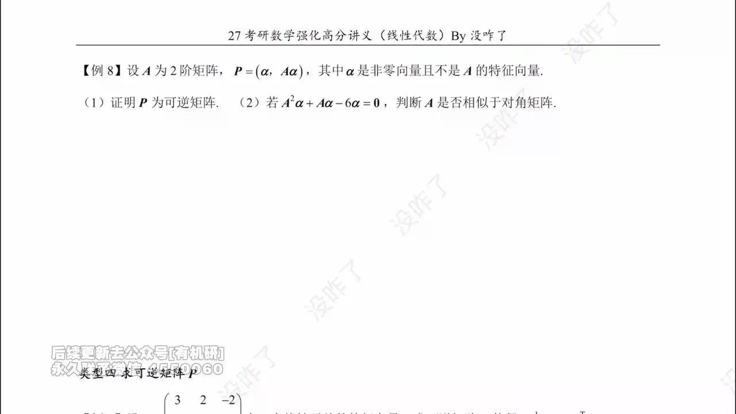
题目原文
设 $A$ 为 2 阶矩阵， $P=\left(α , Aα\right)$ ，其中 $α$ 是非零向量且不是 $A$ 的特征向量。
(1) 证明 $P$ 为可逆矩阵。
(2) 若 $A^{2}α+Aα-6α=0$ ，判断 $A$ 是否相似于对角矩阵。
解题思路分析
- 目标：证明 2 阶矩阵 $P$ 可逆，即证明其列向量线性无关。
- 关键条件： $α≠0$ 且 $α$ 不是 $A$ 的特征向量。
- 逻辑链条：若列向量线性相关 $⇒$ 成比例 $⇒$ 构成特征值定义 $⇒$ 与已知条件矛盾。
分步解答过程
- 反证法假设：
假设 $P$ 不可逆，则其列向量 $α$ 与 $Aα$ 线性相关。
由于 $α≠0$ ，故存在常数 $k$ 使得：
$Aα=kα$
- 导出矛盾：
上述等式 $Aα=kα$ 恰好符合特征值与特征向量的定义。
这意味着 $α$ 是矩阵 $A$ 属于特征值 $k$ 的特征向量。
这与题目已知条件“ $α$ 不是 $A$ 的特征向量”相矛盾。
- 得出结论：
假设不成立，故 $α$ 与 $Aα$ 线性无关。
因此，矩阵 $P=\left(α , Aα\right)$ 的秩为 2，即 $P$ 为可逆矩阵。
答案
$P$ 为可逆矩阵。
例8：抽象二阶矩阵相似性的证明（第二问）
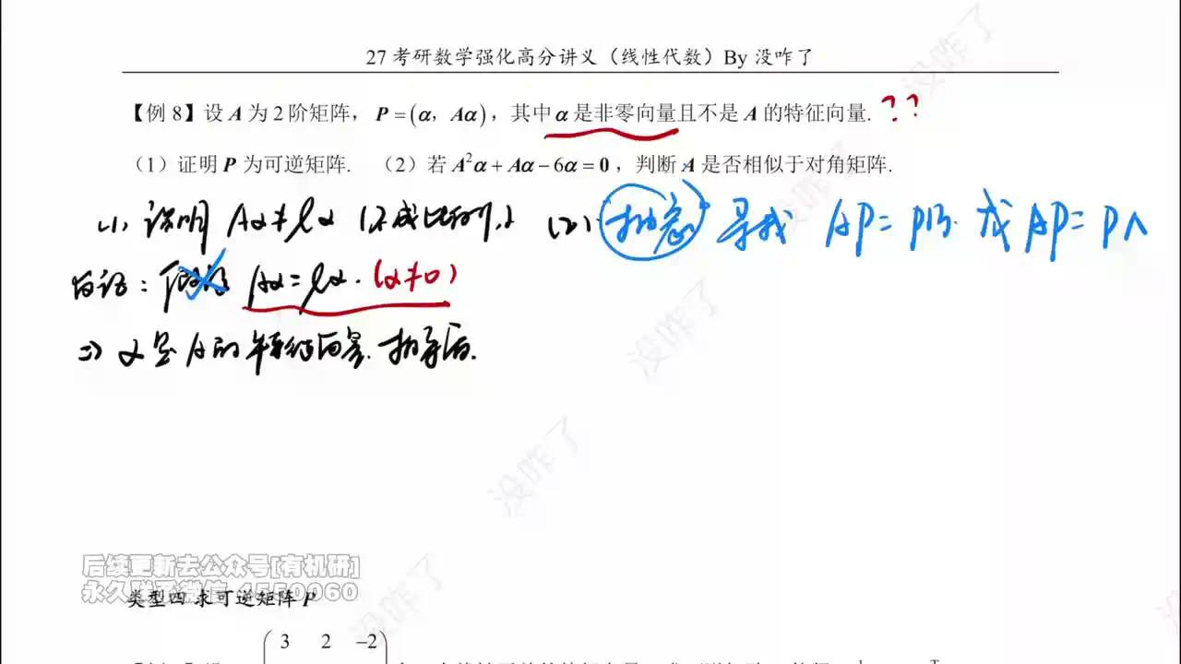
解题思路分析
- 问题类型：抽象矩阵相似性判断。
- 核心方法：寻找关系式 $AP=PB$ 。若找到可逆矩阵 $P$ 和具体矩阵 $B$ 使得 $AP=PB$ ，则 $A∼B$ 。进而通过判断具体矩阵 $B$ 是否可对角化来推断 $A$ 。
- 已知条件利用： $A^{2}α+Aα-6α=0A^{2}α=6α-Aα$ 。
分步解答过程
- 构造相似关系 $AP=PB$
计算 $AP$ ：
$AP=A\left(α , Aα\right)=\left(Aα , A^{2}α\right)$
利用已知条件 $A^{2}α=6α-Aα$ ，代入上式第二列：
$AP=\left(Aα , 6α-Aα\right)$
将结果表示为 $P$ 与某矩阵 $B$ 的乘积形式：
$\left(α , Aα\right)\left(\begin{matrix}b_{11} & b_{12} \\ b_{21} & b_{22}\end{matrix}\right)=\left(b_{11}α+b_{21}Aα , b_{12}α+b_{22}Aα\right)$
对比系数：
- 第一列 $Aα=0⋅α+1⋅Aαb_{11}=0,b_{21}=1$
- 第二列 $6α-Aα=6⋅α+\left(-1\right)⋅Aαb_{12}=6,b_{22}=-1$
故得到矩阵 $B=\left(\begin{matrix}0 & 6 \\ 1 & -1\end{matrix}\right)$ ，满足：
$AP=PB$
由于 $P$ 可逆，故 $A∼B$ 。
- 判断矩阵 $B$ 是否相似于对角矩阵
计算 $B$ 的特征值：
$|λE-B|=\left|\begin{matrix}λ & -6 \\ -1 & λ+1\end{matrix}\right|=λ\left(λ+1\right)-6=λ^{2}+λ-6$
令 $|λE-B|=0$ ，解得：
$\left(λ+3\right)\left(λ-2\right)=0λ_{1}=-3,λ_{2}=2$
由于 $B$ 是 2 阶矩阵且具有两个互异的特征值，故 $B$ 必可相似对角化。
- 最终结论
因为 $A∼B$ 且 $B$ 可相似对角化，根据相似关系的传递性， $A$ 也可相似对角化。
答案
$A$ 相似于对角矩阵。
类型四：求解相似变换的可逆矩阵P
类型四引入与基础阶段真题回顾
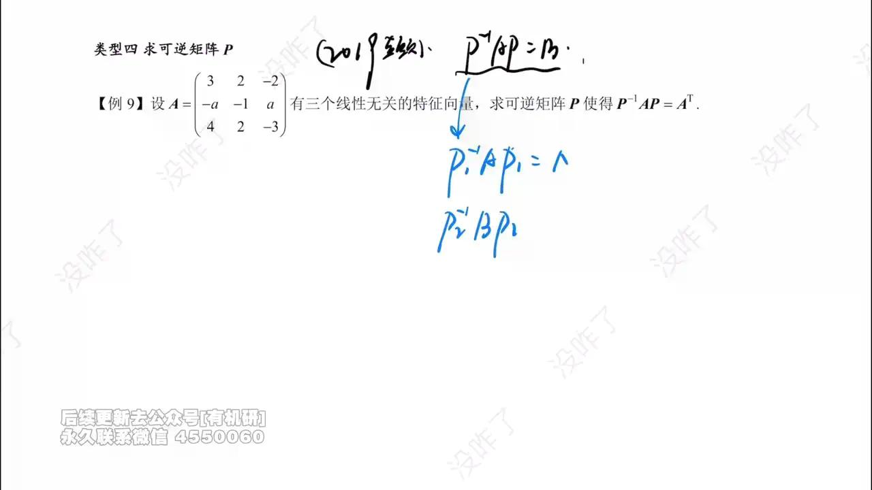
核心思路回顾
本类问题的核心是求解可逆矩阵 $P$ ，使得 $P^{-1}AP=B$ 。
- 基础方法：利用相似对角化的传递性。
- 步骤：
  - 寻找可逆矩阵 $P_{1}$ ，使得 $P_{1}^{-1}AP_{1}=Λ$ （ $A$ 相似对角化）。
  - 寻找可逆矩阵 $P_{2}$ ，使得 $P_{2}^{-1}BP_{2}=Λ$ （ $B$ 相似对角化，且对角阵 $Λ$ 相同）。
  - 由 $P_{1}^{-1}AP_{1}=P_{2}^{-1}BP_{2}$ ，推导得 $B={\left(P_{2}P_{1}^{-1}\right)}^{-1}A\left(P_{2}P_{1}^{-1}\right)$ 。
  - 故所求变换矩阵为 $P=P_{1}P_{2}^{-1}$ （或根据具体定义调整顺序，本质是利用 $Λ$ 作为桥梁）。
例9：含参数的特征值求解与参数确定
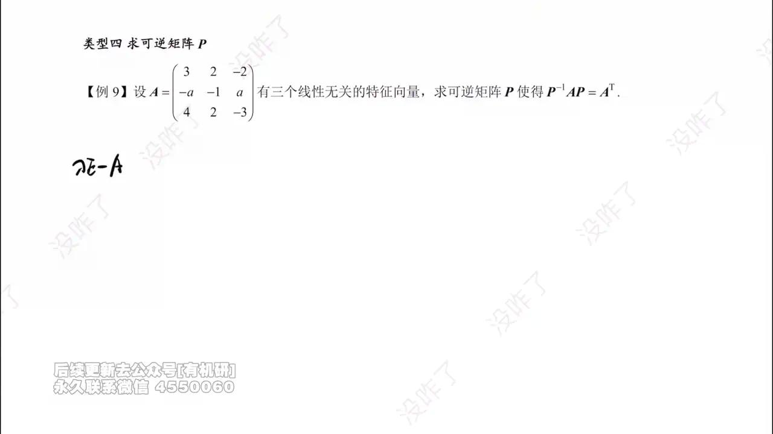
题目原文
设 $A=\left(\begin{matrix}3 & 2 & -2 \\ -a & -1 & a \\ 4 & 2 & -3\end{matrix}\right)$ 有三个线性无关的特征向量，求可逆矩阵 $P$ 使得 $P^{-1}AP=A^{T}$ 。
分步解答过程：确定参数 $a$
- 计算特征多项式
$|λE-A|=\left|\begin{matrix}λ-3 & -2 & 2 \\ a & λ+1 & -a \\ -4 & -2 & λ+3\end{matrix}\right|$
进行行列式变换：
- 将第 3 列加到第 1 列：
$\left|\begin{matrix}λ-1 & -2 & 2 \\ 0 & λ+1 & -a \\ λ-1 & -2 & λ+3\end{matrix}\right|$
- 将第 1 行的 $-1$ 倍加到第 3 行：
$\left|\begin{matrix}λ-1 & -2 & 2 \\ 0 & λ+1 & -a \\ 0 & 0 & λ+1\end{matrix}\right|$
得到上三角行列式，特征多项式为：
$\left(λ-1\right){\left(λ+1\right)}^{2}=0$
解得特征值： $λ_{1}=1,λ_{2}=λ_{3}=-1$ 。
注意：特征值与参数 $a$ 无关。
- 利用“三个线性无关特征向量”确定 $a$
- 矩阵 $A$ 有 3 个线性无关特征向量 $A$ 可相似对角化。
- 对于二重特征值 $λ=-1$ ，其几何重数必须等于代数重数 2。
- 即齐次方程组 $\left(-E-A\right)x=0$ 的基础解系含有 2 个向量 $r\left(-E-A\right)=3-2=1$ 。
- 计算矩阵 $-E-A$ （即 $-\left(E+A\right)$ ，秩相同）：
$E+A=\left(\begin{matrix}4 & 2 & -2 \\ -a & 0 & a \\ 4 & 2 & -2\end{matrix}\right)$
- 要使 $r\left(E+A\right)=1$ ，观察可知第 1、3 行相同且非零，故第 2 行必须为零行（或与第 1 行成比例且系数为0，因中间元素为0）。
- 显然需满足 $-a=0$ 且 $a=0$ ，即 $a=0$ 。
- 验证：当 $a=0$ 时， $E+A=\left(\begin{matrix}4 & 2 & -2 \\ 0 & 0 & 0 \\ 4 & 2 & -2\end{matrix}\right)$ ，秩确实为 1。
答案
参数 $a=0$ 。
例9：利用传递性求可逆矩阵P
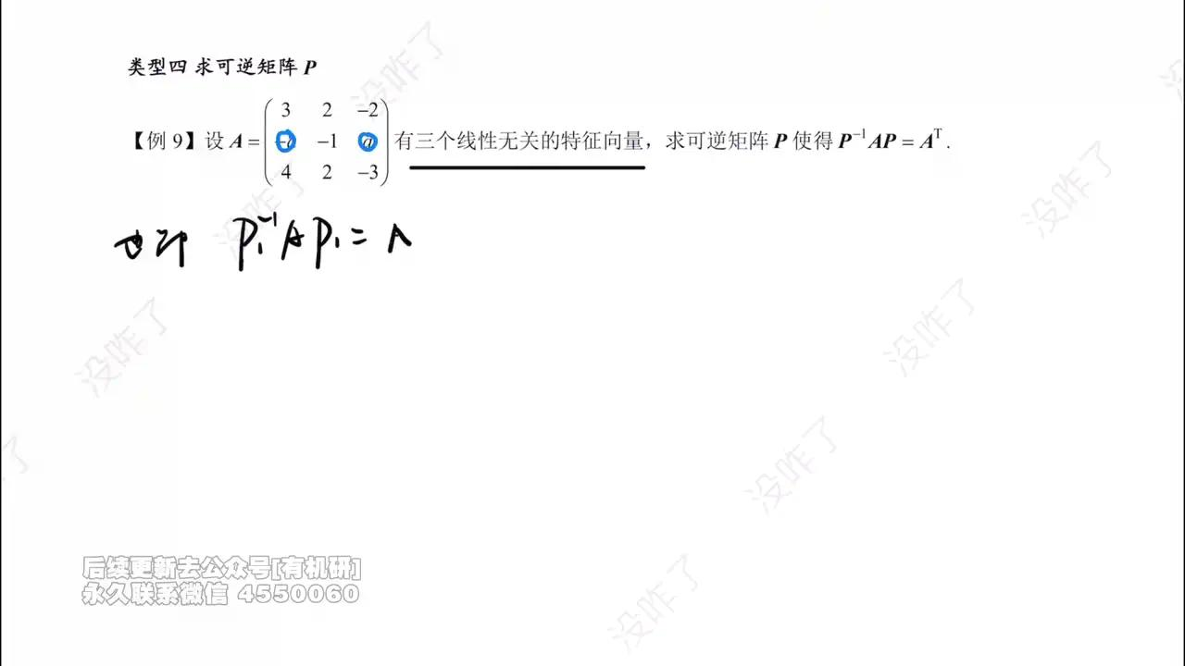
解题思路分析
目标：求 $P$ 使得 $P^{-1}AP=A^{T}$ 。
- 策略：利用相似对角化作为桥梁。
- 已知 $A$ 可对角化，设 $P_{1}^{-1}AP_{1}=Λ$ 。
- 对等式两边取转置： ${\left(P_{1}^{-1}AP_{1}\right)}^{T}=Λ^{T}$ 。
- 由于 $Λ$ 是对角阵， $Λ^{T}=Λ$ 。
- 展开左边： $P_{1}^{T}A^{T}{\left(P_{1}^{-1}\right)}^{T}=P_{1}^{T}A^{T}{\left(P_{1}^{T}\right)}^{-1}=Λ$ 。
- 这表明 $A^{T}$ 也可以通过相似变换化为 $Λ$ ，且变换矩阵与 $P_{1}$ 有关。
逻辑推导
- 由 $P_{1}^{-1}AP_{1}=Λ$ ，得 $A\overset{P_{1}}{→}Λ$ 。
- 由 $P_{1}^{T}A^{T}{\left(P_{1}^{T}\right)}^{-1}=Λ$ ，得 $A^{T}\overset{(P_{1}^{T})^{−1}}{→}Λ$ ，即 $Λ\overset{P_{1}^{T}}{→}A^{T}$ 。
- 连接路径： $A\overset{P_{1}}{→}Λ\overset{P_{1}^{T}}{→}A^{T}$ 。
- 综合变换： $A$ 经过 $P_{1}$ 变为 $Λ$ ，再经过 $P_{1}^{T}$ 变为 $A^{T}$ 。
即存在关系： ${\left(P_{1}^{T}\right)}^{-1}P_{1}^{-1}AP_{1}P_{1}^{T}=A^{T}$ ?
修正推导：
我们要找 $P$ 使 $P^{-1}AP=A^{T}$ 。
已知 $P_{1}^{-1}AP_{1}=Λ$ ①
已知 $P_{1}^{T}A^{T}{\left(P_{1}^{T}\right)}^{-1}=Λ$ ②
由 ① 和 ② 得： $P_{1}^{-1}AP_{1}=P_{1}^{T}A^{T}{\left(P_{1}^{T}\right)}^{-1}$
左乘 ${\left(P_{1}^{T}\right)}^{-1}$ ，右乘 $P_{1}^{T}$ ：
${\left(P_{1}^{T}\right)}^{-1}P_{1}^{-1}AP_{1}P_{1}^{T}=A^{T}$
令 $Q=P_{1}P_{1}^{T}$ ，则 $Q^{-1}={\left(P_{1}P_{1}^{T}\right)}^{-1}={\left(P_{1}^{T}\right)}^{-1}P_{1}^{-1}$ 。
故 $Q^{-1}AQ=A^{T}$ 。
结论：所求可逆矩阵 $P=P_{1}P_{1}^{T}$ 。
例9：特征向量求解与P矩阵计算
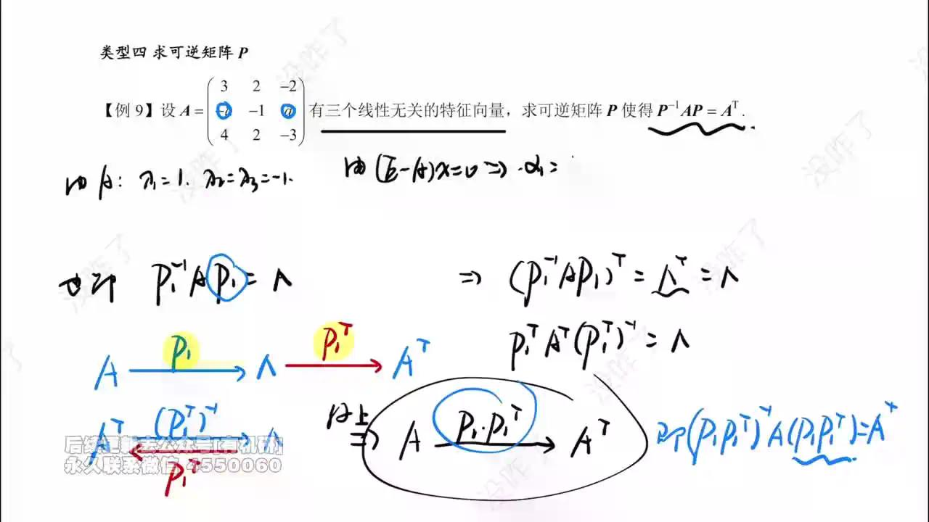
分步解答过程：计算 $P_{1}$ 及最终 $P$
- 求解特征向量
已知 $a=0$ ， $A=\left(\begin{matrix}3 & 2 & -2 \\ 0 & -1 & 0 \\ 4 & 2 & -3\end{matrix}\right)$ 。
- 对于 $λ_{1}=1$ ：
解 $\left(E-A\right)x=0$ 。
$E−A=(\begin{matrix}−2 & −2 & 2 \\ 0 & 2 & 0 \\ −4 & −2 & 4\end{matrix})\overset{化简}{→}(\begin{matrix}1 & 0 & −1 \\ 0 & 1 & 0 \\ 0 & 0 & 0\end{matrix})$
得基础解系 $α_{1}={\left(1 , 0 , 1\right)}^{T}$ 。
- 对于 $λ_{2,3}=-1$ ：
解 $\left(-E-A\right)x=0$ 。
$−E−A=(\begin{matrix}−4 & −2 & 2 \\ 0 & 0 & 0 \\ −4 & −2 & 2\end{matrix})\overset{化简}{→}(\begin{matrix}2 & 1 & −1 \\ 0 & 0 & 0 \\ 0 & 0 & 0\end{matrix})$
方程为 $2x_{1}+x_{2}-x_{3}=0$ 。
取两个线性无关解：
令 $x_{2}=2,x_{3}=0⇒x_{1}=-1$ ，得 $α_{2}={\left(-1 , 2 , 0\right)}^{T}$ 。
令 $x_{2}=0,x_{3}=1⇒x_{1}=1/2$ （取整倍数），或令 $x_{2}=1,x_{3}=1⇒2x_{1}=0⇒x_{1}=0$ ，得 $α_{3}={\left(0 , 1 , 1\right)}^{T}$ 。
*(注：特征向量不唯一，只要线性无关即可)*
- 构造 $P_{1}$
$P_{1}=\left(α_{1} , α_{2} , α_{3}\right)=\left(\begin{matrix}1 & -1 & 0 \\ 0 & 2 & 1 \\ 1 & 0 & 1\end{matrix}\right)$
- 计算最终矩阵 $P$
$P=P_{1}P_{1}^{T}=\left(\begin{matrix}1 & -1 & 0 \\ 0 & 2 & 1 \\ 1 & 0 & 1\end{matrix}\right)\left(\begin{matrix}1 & 0 & 1 \\ -1 & 2 & 0 \\ 0 & 1 & 1\end{matrix}\right)$
$P=\left(\begin{matrix}1+1+0 & 0-2+0 & 1+0+0 \\ 0-2+0 & 0+4+1 & 0+0+1 \\ 1+0+0 & 0+0+1 & 1+0+1\end{matrix}\right)=\left(\begin{matrix}2 & -2 & 1 \\ -2 & 5 & 1 \\ 1 & 1 & 2\end{matrix}\right)$
答案
$P=\left(\begin{matrix}2 & -2 & 1 \\ -2 & 5 & 1 \\ 1 & 1 & 2\end{matrix}\right)$
*(注： $P$ 为实对称矩阵，这是由 $P=P_{1}P_{1}^{T}$ 的结构决定的)*
考试书写步骤与流程图语言总结
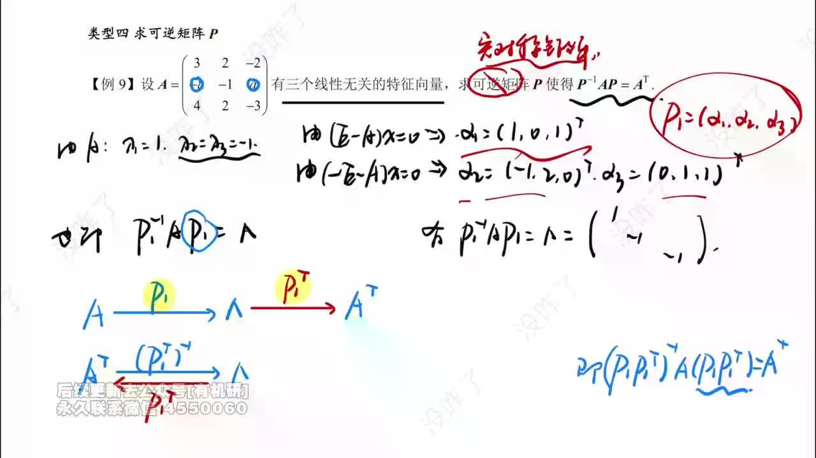
标准答题步骤规范
在考试中求解此类问题（求 $P$ 使 $P^{-1}AP=B$ ），建议按以下简洁步骤书写，避免冗余推导：
- 求特征值与特征向量：
计算出 $A$ 的特征值 $λ_{i}$ 及对应的线性无关特征向量 $α_{i}$ 。
- 构造对角化矩阵 $P_{1}$ ：
令 $P_{1}=\left(α_{1} , α_{2} , , α_{n}\right)$ ，写出 $P_{1}^{-1}AP_{1}=Λ$ 。
- 利用转置性质建立联系：
对上式取转置： ${\left(P_{1}^{-1}AP_{1}\right)}^{T}=Λ^{T}=Λ$ 。
化简得： $P_{1}^{T}A^{T}{\left(P_{1}^{T}\right)}^{-1}=Λ$ 。
- 联立等式求解 $P$ ：
由 $P_{1}^{-1}AP_{1}=Λ$ 和 $P_{1}^{T}A^{T}{\left(P_{1}^{T}\right)}^{-1}=Λ$ ，可得：
$P_{1}^{-1}AP_{1}=P_{1}^{T}A^{T}{\left(P_{1}^{T}\right)}^{-1}$
整理得：
${\left(P_{1}^{T}\right)}^{-1}P_{1}^{-1}AP_{1}P_{1}^{T}=A^{T}$
即：
${\left(P_{1}P_{1}^{T}\right)}^{-1}A\left(P_{1}P_{1}^{T}\right)=A^{T}$
- 给出结论：
故所求可逆矩阵 $P=P_{1}P_{1}^{T}$ 。代入数值计算即可。
关键提示
- 流程图辅助： $A\overset{P_{1}}{→}Λ\overset{P_{1}^{T}}{→}A^{T}$ 是极佳的思维工具，但不要画在答题卡上。
- 答案不唯一：由于特征向量的选取不唯一， $P_{1}$ 不唯一，导致最终 $P$ 也不唯一。只要验证满足 $P^{-1}AP=A^{T}$ 即为正确答案。
- 实对称性：形如 $P_{1}P_{1}^{T}$ 的矩阵必为实对称矩阵，可作为检验结果合理性的依据。
（内容由AI生成）

